**诚信承诺书**

**本人郑重承诺：**本人承诺呈交的毕业设计《PDF格式的证照模版制作管理工具的设计和实现》是在指导教师的指导下，独立开展研究取得的成果，文中引用他人的观点和材料，均在文后按顺序列出其参考文献，设计使用的数据真实可靠。

本人签名：

日期： 年 月 日

**PDF格式的证照模版制作管理工具的设计和实现**

**摘 要**

本文讲述了基于B/S模式的PDF格式的模版制作管理工具的设计和实现。开发这套管理信息系统是为了帮助公司部门可以方便的管理自己的一些电子营业执照，尽可能地实现无纸化，减少管理的重复性和低效性，提高企业的经济效益和社会效益。

本系统采用了IntelliJ IDEA作为前台开发工具，选用MySQL作为后台数据库，应用了基于JSP、Servlet、JavaBean的经典MVC设计模式结合SSM开发框架和JavaScript、JQuery、JDBC等技术。该系统包含的5个主要功能模块有：管理员管理模块、用户管理模块、PDF模版管理模块、数据注入管理模块和系统权限管理模块。

系统管理员可以通过管理模块创建新建用户，也可以通过审核功能新建用户，使用户拥有不同的角色，不同的权限，去管理各个部门的PDF格式的证照信息。系统的操作流程如下：首先，用户登入后，根据角色，然后根据他们的角色，有不同的功能，有不同的业务，最后，完成业务后，用户需要等出系统。

**关键词：**B/S模式；PDF格式模版证照；管理信息系统；MVC

**Design and Implementation of PDF Liscense Management System**

**Abstract**

The study is mainly about how to design and implement the PDF liscense management system based on B/S mode. Developing this MIS is to help different enterprisies make the office automatic and optimize the daily work in order to reduce the repeatability and inefficiency of management as much as possible.Besides, it could reduce the use of paper. At last, it could bring the great economic and social benefits.

This MIS adopts IntelliJ IDEA as the development tool, selects MySQL as the databases, and chooses the greatest design pattern – MVC and the best frame – SSM based on JSP, Servelet, JavaBean. And JavaScript, JQuery and JDBC are also applied to it. There are 5 main modules, which includes management of administrator’s information, management of user’s information, management of PDF model, management of inputing data and management of system authority.

The administrator of the MIS creates users by the module of management of administrator’s information or the page of creating user to make users have the right to login in this system. Different roles have different authorities. Therefore,the operation flow of the system is as follows: first of all, the user has to input account and password to access this system and the user have different functions depending on its role. Finally, user has to login out the system.

**Keywords:**  B/S mode; PDF Liscense ; MIS; MVC

**目 录**

1 绪论 1

1.1课题背景与研究意义 1

1.1.1课题背景 1

1.1.2研究意义 2

1.2 PDF格式的电子行业的发展概况 2

1.2.1 国内PDF格式的电子证照的发展现状 2

1.2.2 国外PDF格式的电子证照行业的发展现状 3

2可行性分析 3

2.1技术可行性分析 3

2.2经济可行性分析 4

2.3操作可行性分析 4

2.4法律可行性分析 4

3需求分析 4

3.1系统设计目标 5

3.2业务流程分析 5

3.3系统用例 6

3.3.1系统管理员用例分析 7

3.3.2一般管理员用例分析 9

3.5非功能性需求分析 14

4概要设计 14

4.1系统模块总体设计 14

4.2系统功能模块图 15

4.3系统数据库的设计 16

5详细设计与实现 25

5.1系统的运行环境 25

5.2相关技术简介 26

5.2.1 MVC模式简介 26

5.2.2 SSM（Spring MVC+Spring+MyBatis）简介 26

5.2.3 JavaScript，JQuery和Ajax简介 26

5.3系统首页设计 27

5.4系统功能的设计与实现 28

5.4.1管理员管理模块的设计与实现 28

5.4.2 用户管理模块 41

5.4.3 PDF模版管理模块的设计与实现 51

5.4.4数据注入管理模块的设计与实现 61

6系统的测试 66

6.1软件测试简介 66

6.2测试需求 66

6.3测试用例 68

6.4单元测试 69

6.5集成测试 71

6.6系统测试 71

6.7验收测试 72

7结论 72

# 1 绪论

1.1课题背景与研究意义

1.1.1课题背景

当今世界经济，科技和各个行业的高速发展，但是环境的问题在我们身边也越来越严重，现在不仅是我国，乃至全世界都很关注我们全球环境问题，其中树木则是我们保护环境很关键的一环，他是地球能成为人类居住的星球的重要因素。但是现在世界每天都有大片的森林大片的消失，又因为我们人类每天对纸张的需求量是非常巨大的，所以大量的树木从森林被运送到纸张工厂加工成为我们日用的纸张，满足我们的日常需要。在进入21世纪后，随着环境的进一步恶化，众多环保机构开始提倡我们进入无纸化社会，保护我们的树木，保护我们的环境，保护我们的地球。

无纸化是一个理性的目标，无纸化非常多样，包括，无纸化学习，无纸化会议，无纸化交易等等。其实无纸化社会不仅能保护我们的环境，他还还能在日常生活给我们带来很多便利。其中无纸化证照在我国也越来越受欢迎。近些年来，随着互联网的普及推动了电子证照的发展。很多大公司都有属于自己的电子证照。在一些大型谈判或者交易中，他们不需要持者物理证照四处奔波，只需要展示他们的电子证照，因为密码学的发展进步，对方只需要简单的验证便能辨认电子证照的真伪。这样大大减少了以前的业务流程，提高了办事效率。电子证照带来的好处不仅仅是一些公司，甚至大到国家，小到个人都可以从中获利，举个例子：现在的毕业生找工作的时候，公司需要你的毕业证是很常规的操作，但是你如果只用复印件的话，公司无法辨认该毕业证的真伪；如果你用的是原件，毕竟这是重要证件，不能随便的外传，这个时候我们就可以使用电子毕业证，来为我们解除困难，他不仅可以保证真伪，还可以保证我们原件的安全。

PDF(Portable Document Format, 意为“便携式文档格式”)是一种文档格式，由Adobe公司研发，能适应不同的操作系统。另外，PDF格式能将各种多媒体文件分装到一个文件中，包括，文字，图片或者电子链接等等。并且使用者在阅读PDF文件的时候会有一种纸质书的质感和阅读效果。因此，他是电子证照的一种很好的载体，现在社会大量的电子书，电子通知书都会采用PDF格式文件。

信息技术(Information Techology , 缩写IT)在社会发展中发挥着重要的作用，特别是软件产业在信息技术中的发展速度更为迅速。很多公司都会有属于自己的系统管理自己的海量信息，现在软件系统越来越多，他们的通用性也越来越强，行内的规矩也越来越统一。面向对象技术已经成为当今软件开发方法的主流。面向对象软件系统设计的目标是在支持维护性的同时，提高系统的可复用性。

所以，随着高速发展的软件技术和信息系统，创建一套容易维护，方便使用，具有很强交互性的应用程序开发方案，结合PDF格式模版证照管理的业务和软件技术起来，开发一套可以满足不同企业需要的系统，是非常有意义的。因此，本文正是这样的背景下开展研究的。

1.1.2研究意义

越来越多的公司已经具备一些关于自己的电子证照，也有很多公司在计划着准备创建属于自己的营业证照。该系统都可以满足这些公司的要求，让已有电子证照的公司管理好自己的证照，也可以让一些还没电子证照的公司设计属于自己的PDF格式的证照。所以他们能在系统中增加，查看，删除，统计操作等等。并不再像传统意义的那样，需要保存在某一台电脑里面，所有操作都需要手工操作，这样的模式工作量非常巨大，效率低下，更重要的是已经满足不了众多企业的需求了。因此，PDF格式模版证照管理系统具有以下的有点：

1. 各种信息人性化显示；
2. 各种信息方便操作，包括增加，删除，改正，查询；
3. 可以存入大量信息；
4. 信息安全保存；
5. 成本低、风险小等。

本人开发该PDF格式模版证照管理系统，在一方面是为了实现PDF格式模版证照的企业信息化管理的需要，提高企业管理工作效率，在另一方面是通过本次开发，更加了解MVC等设计模式和SSM框架的内涵和实际应用，提高自己的框架搭建能力，更加熟练地运用各种技术来编程，走出书本，结合理论知识和实际操作学习，包括JavaScript、JQuery框架、JSP、Servlet、JavaBean、JDBC等。作为刚起步的开发者来说，开发系统会遇到诸多的问题，有大的有小的，但是我会迎难而上不会逃避，上网寻找解决方案，或者向老师请教多样的解决方案，又或者从书中明白一些基本原理从而解决问题。

## 1.2 PDF格式的电子行业的发展概况

### 1.2.1 国内PDF格式的电子证照的发展现状

21世纪以来，因为计算机、网络技术的飞速发展，在2009年底，中共中央办公厅，国务院办公厅发布了《电子文件管理暂行方法》（厅字[2009]39号），对电子文件等这类新型载体形态档案的管理提出了具体的规范和要求。电子证照有效促进办事效率。目前国内开展电子证照业务的省市越来越多，部分地区甚至已经开始使用电子证照来开展办事服务。例如，深证全面启动网上电子营业执照申请；青岛市工商部门不仅会颁发纸质营业执照，同时还会为企业或者个人颁发电子证书；福建省在2013年底，已实现25个厅局200多种证照的电子话，生成了电子证照24万张。所以可以看出电子证照在我国已经有不错的开始了。

另外，国内已经有技术在PDF上，进行对证照加密，签章，签名等等操作，保证该证照是具有法律效益的。也有相关的技术可以对此类的电子证照进辨真伪。

其实，国内的电子证照管理建设相比与西方的一些发达国家来说已经是落后的了，我们的大部分企业还是更信任纸质的证照，只有一些大型企业才积极从传统的纸质证照向电子证照进步。本设计PDF格式模版证照管理系统基本可以满足这两种公司的业务需求，让一些还没有电子证照的公司设计属于自己的PDF格式模版，也让一些已经有电子证照的公司更好的管理自己的电子证照。

### 1.2.2 国外PDF格式的电子证照行业的发展现状

当前，以欧美为首的一些国家在这方面的技术仍然领先于我国，他们有一套完善的系统，其中他们使用数字证书作为身份认证方式发展网上业务。数字证书是由权威机构颁发——CA机构，又称证书授权(Certificate Authority) 。

这些国家他们可以根据用户的需求制定不同种类的证照模版，通过模版可以快速或者批量生成电子证照，并且生成出来的电子证照可打印制作为传统的纸质版，精确实现电子证照与纸质证照的一致性。并且有专业的阅读器提供验证，扫码验证，上传验证，批量认证等等，使企事业单位或者个人查验电子证照的真实性和有效性。

所以，在国外很多的国家，他们的“制证，管证，发证，验证”已为一体化流程管理，能同时保证了电子证照的真实性和完整性，安全性和可用性。

# 2可行性分析

2.1技术可行性分析

技术的可行性主要分析现在掌握的技术能否正常完成开发工作，还有各种机器的配置能否满足开发者的需要。

本人开发的PDF格式证照模版管系统不只是要处理一些简单的数据，而且还要保存一些文档和图片信息，但是以目前的计算机的硬件和软件水平以及个人的开发能力能满足系统的开发。本系统采用MVC设计模式，SSM(SpringMVC+Spring+MyBatis)框架开发并结合Javascript，Servelet，JDBC，JSP等等现有技术和IntelliJ IDEA，MySQL，DataGrip还有Git等工具开发。

## 2.2经济可行性分析

经济可行性分析主要是分析开发该系统所需要投入的资金还有该系统使用后会带来的经济效益。

信息话社会正在带来，人们希望能得到又多又快的信息，所以，自动化管理在各行各业就扮演着越来越重要的角色。类似于这种信息管理系统很难直接产生经济效益，并不能说像购物网站那样可以有广告费收入或者铺位收入等等，但是信息管理系统可以提高工作人员的工作效率，降低他们的工作负担，这其实也是一种变形的收益。该系统的成本不高，基本为零。

所以可以看出该系统，低成本开发，但是使用后，能对公司的证照管理有立竿见影的效果。

## 2.3操作可行性分析

操作可行性分析主要是针对，系统完成后，计算机能力不高的大众是否能方便使用该系统。

本系统采用的B/S模式实现，客户端只需要通过浏览器输入地址便能访问，系统的管理界面简介，美观，功能清晰明了，对管理人员在计算机方面的能力要求不高，会简单操作浏览器就可以了，只需要经过简单的培训，普通用户能学会如何使用PDF格式的模版证照管理系统。

## 2.4法律可行性分析

法律可行性主要研究系统开发过程中可能涉及到的合同、侵权、责任以及各种与法律相抵触的问题。

本PDF格式的模版证照管理系统是本人在指导老师的指导下独立完成的，故不存在侵权行为或者由于本系统带来的法律纠纷等问题，所以在法律上是可行的。

# 3需求分析

按照系统开发周期要求的五个阶段：计划阶段、需求分析阶段、设计阶段、实施阶段、支持阶段。在项目进展计划完成时，首先按照项目计划中要求的开始进入系统需求分析阶段。

## 3.1系统设计目标

系统规划的总体任务是实现制作模版证照和管理模版证照于一体，并自动生成相关证照。面对如此庞大的数据，要做到对不同角色对数据有不同的操作权限，包括查看，增加，删除，改正，而且不同角色操作数据的范围也各不一样。本系统在设计时应该满足一下目标：

1. 系统人机界面简洁，美观，便于管理员登录和退出和其他的各种操作；
2. 系统的各个功能显示清晰明了，符合大众思维，方便操作；
3. 具备着模糊或者具体的搜索功能，增加，删除，改正，查看信息功能操作方便；
4. 实现查询历史上传模版的功能；
5. 管理员和客户的信息的管理功能；
6. 新增管理员，组织机构和普通用户的功能，
7. 对新增的特殊元素和普通用户，系统需要进行严格的人工审核；
8. 系统必须按照行内规则，实现易维护性和运行稳定性。

由于该系统的设计是一个漫长的阶段，所以系统设计的原则就非常重要，作为开发人员必须记住设计的基本原则，其中包括：

1. 最大化的重用：这里指组件的重用；
2. 易用性，方便使用该系统的用户，并最大限度的减轻后台管理人员的负担，尽量使业务达到自动化；
3. 业务完整性，一旦业务开始了，一定要做出正确的响应，保证业务完整；
4. 可扩展，系统具有良好的借口，降低各个功能的耦合度，方便以后系统的扩展；
5. 合理性，能在不同的操作系统或者浏览器上运行系统；
6. 程序简便，尽量把大问题化小问题，小问题化无，用简单的算法去解决复杂的问题；
7. 标准化，基于业界标准，符合国家和信息产业部的规范。

## 3.2业务流程分析

传统纸质制造证照的业务流程描述如下：

1. 企事业相关人员需要首先确定证照需要的一些数据，例如证照的名字，证照上面的公司名字等等；
2. 确定这些数据后，需要寻找美工设计人员对模版证照进行设计；
3. 模版制作设计完成后，相关人员要向模版证照注入对应的数据；
4. 注入完成后，才能生成对应的证照，颁发到用户手上。

业务流程分析是对业务功能分析的进一步细化，是对现行的管理进行仔细的回顾和描述并认识项目的业务和技术要求，是一个反映企业业务处理过程的“流水账本”。

本PDF格式模版证照管理系统根据制造证照的业务流程设计实现业务处理，数据录入等等。

本PDF格式模版证照管理系统实现的业务流程描述如下：

1. 系统管理员输入账号和密码登录管理员管理页面，新增一个使用机构部门；
2. 管理员新建用户，设置用户名和密码和用户角色；
3. 用户输入相关的用户名和对应的密码，登录本系统的首页；
4. 模版设计人员首先申请一些特殊元素，关于模版证照上面的，用于后面数据注入功能的；
5. 模版设计人员需要检查还是否有模版设计使用次数，如果无，也需要申请次数；
6. 以上的审核都通过后，模版设计人员可以开始设计模版。完成设计后，需要下载为PDF格式，会下载本地上，通过企事业相关的人员检查后；
7. 模版设计人员，数据注入人员或者行政管理人员可以进行模版上传；
8. 完成上传后，数据注入人员需要下载适合该模版证照的数据模版(Excel格式),往Excel表注入数据或者直接进行个体数据导入；
9. Excel表数据完成后，上传Excel表，系统会自动配置Excel表是否和模版证照对应，如果对应则会，开始注入数据，并且批量生成PDF格式的证照；如果不对应，系统会出现错误提示，要求用户重新检查是否选择正确的Excel表模版或者是否选择了正确的证照模版；
10. 注入完成后，PDF格式的证照会下载到本地电脑的文件夹中。

## 3.3系统用例

用例（Use case）是一种不需要展现一个系统或者系统内部结构的情况下，对系统的某个连贯的功能单元进行描述。用例的基本思想：从用户的角度来看，跳过系统的内部结构和设计，他们只在意系统提供给他们的服务，也就是他们应该如何使用系统的功能模块。

|  |  |
| --- | --- |
| 角色(参与者) | 角色描述 |
| 系统管理员 | 所有权限 |
| PDF模版系统公司管理员 | 内容管理权限 |
| 行政管理员 | 管理当前公司权限 |
| 模版设计员 | 仅有模版设计和一些基本权限 |
| 数据注入员 | 仅有数据注入权限和一些基本的权限 |

### 3.3.1系统管理员用例分析

系统管理员模块用例图，如图3.1所示。

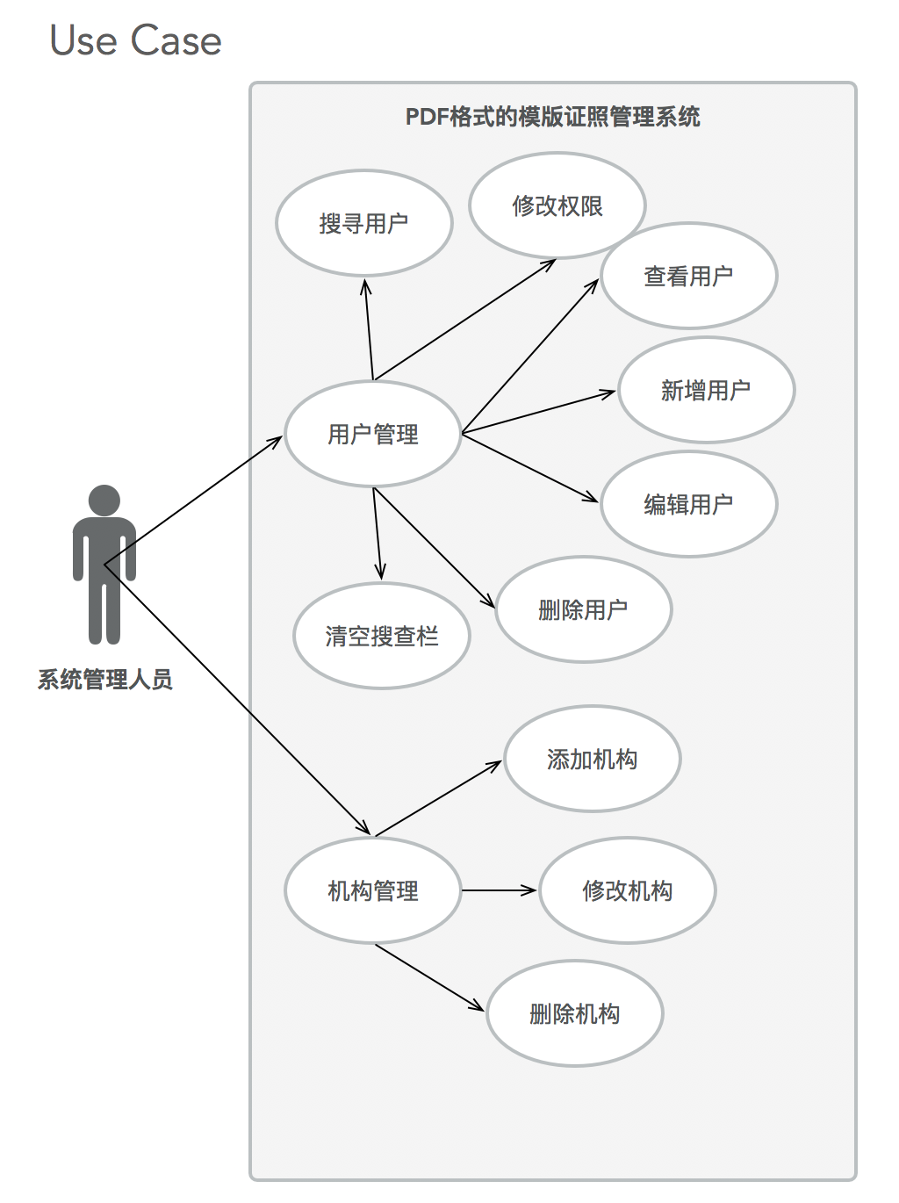

图3.1 系统管理员模块用例图

用例UC1：新增用户

范围：PDF模版证照管理系统

主要参与者：系统管理员

涉及及其关注点：

-系统管理员：希望准确、快速地录入新用户的信息。

前置条件：系统管理员成功登录管理员管理模块。

成功保证：存储用户信息，在数据库中生成记录。

主成功场景：

1. 登录成功后点击“用户管理”。
2. 点击【新增】，弹出新增用户页面。
3. 录入用户信息，点击【保存】。
4. 保存成功。

### 3.3.2一般管理员用例分析

用户(包含管理员，行政管理人员，模版制作人员，数据注入人员)模块用例图，如图3.2所示。

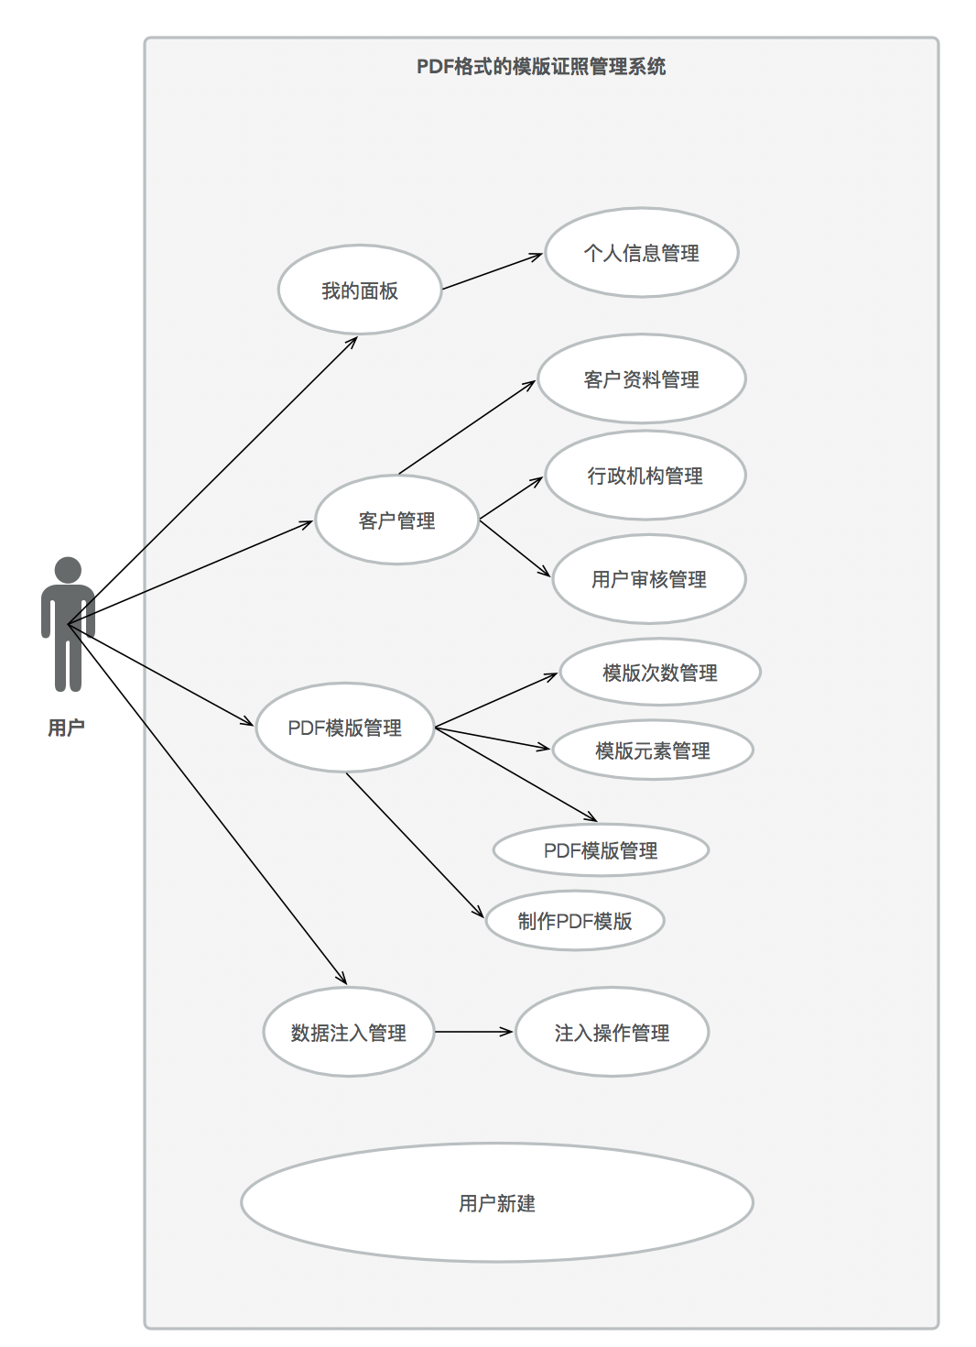

图3.2 用户(包含管理员，行政管理人员，模版制作人员，数据注入人员)模块用例图

用例UC2：修改密码

范围：PDF格式模版证照管理系统

主要参与者：用户

涉及及其关注点：

-用户：用户希望能够修改自己的密码。

前置条件：用户成功登录PDF格式证照模版管理模块。

成功保证：存储已编辑过的个人的信息，在数据库中修改记录。

主成功场景：

1. 登录成功后点击“我的面板”。
2. 点击【修改密码】，弹出修改页面。
3. 输入旧密码和新密码和确认新密码。
4. 点击【保存】，保存成功。

用例UC3：审核用户

范围：PDF格式模版证照管理系统

主要参与者：用户

涉及及其关注点：

-用户：管理员希望审核新建用户。

前置条件：已有用户在创建页面提交新建请求。

成功保证：申请的用户收到通知邮箱，或者成功登录系统。

主成功场景：

1. 登录成功后点击“用户管理”—>“审核列表”。
2. 选中一个审核对象，点击【登录名】，弹出该对象的详细资料页面。
3. 审核完成后，点击【通过】或者【不通过】。
4. 无论通过与否，都会有邮箱通知申请人。

用例UC4：申请模版元素

范围：PDF格式模版证照管理系统

主要参与者：用户

涉及及其关注点：

-用户：希望申请元素用于设计模版。

前置条件：用户成功登录PDF模版管理模块。

成功保证：相关用户收到邮箱通知，并且在制作模版页面可以查看到。

主成功场景：

1. 登录成功后点击“PDF模版管理”—>“新建元素”。
2. 填写“元素名字”，“PDF元素名字”，“备注信息”(选填)。
3. 确认归还信息无误后，点击【申请】。
4. 申请成功。

用例UC5：向证照模版注入数据

范围：PDF格式模版证照管理系统

主要参与者：用户

涉及及其关注点：

-用户：希望准确、快速、大量的向证照模版注入系统。

前置条件：用户成功登录数据注入管理模块。

成功保证：Excel数据注入模版批量生成PDF格式的电子证照。

主成功场景：

1. 登录成功后点击“数据注入管理”。
2. 选择需要注入数据的PDF格式证照模版。
3. 下载该模版的Excel数据模版
4. 向Excel数据模版注入数据，并上传到服务器。
5. 点击确定后，自动生成对应数量的PDF格式的电子证照。

用例UC6：用户新建

范围：PDF格式模版证照管理系统

主要参与者：用户

涉及及其关注点：

-用户：希望能在行政机构创建一个新用户。

前置条件：在浏览器登入系统链接，进入新建用户的页面。

成功保证：在管理员用户审核页面，显示当前新建用户的信息。

主成功场景：

1. 进入登录页面后，点击“新建用户”。
2. 填写里面的必填的字段。
3. 点击申请。

本人模拟真实用户的相关业务流程设计该系统的全部功能和特性，完成PDF格式的模版证照管理系统。

使用权限：系统总管理员

需求内容：

1. 审核、搜索、新增、编辑、删除用户信息；
2. 查看、修改个人信息（包括密码）；zo
3. 新增、编辑、删除机构管理；
4. 为角色赋权；
5. 为用户赋予角色；

使用权限：PDF模版总公司管理人员；

需求内容：

1. 审核、搜索、新增、编辑、删除用户信息；
2. 查看、修改、删除、增加机构名称；
3. 搜索、删除、添加、编辑模版使用次数；
4. 搜索、修改、删除、新建已创建元素；
5. 审核新建元素；
6. 查看PDF模版；
7. 查看、修改个人信息(包括密码)

使用权限：公司行政管理人员（每个公司的）；

需求内容：

1. 搜索、查看同一公司的用户信息；
2. 查看、申请本公司模版使用次数；
3. 搜索、查看本公司已创建的元素列表；
4. 搜查、查看本公司待审查新建元素列表；
5. 查看本公司下的所有部门的PDF模版；
6. 查看、修改个人信息(包括密码)

使用权限：公司模版设计人员（每个公司的）

需求内容：

1. 查看、申请本公司的模版使用次数；
2. 搜索、查看该模版设计人员所属的部门的已创建元素列表；
3. 申请模版元素
4. 搜索、查看该模版设计人员所属的部门的待审核元素列表；
5. 查看已创建的PDF格式的模版；
6. 上传PDF格式的模版；
7. 制作PDF格式的模版证照；
8. 查看、修改个人信息(包括密码)

使用权限：公司数据注入人员（每个公司的）

需求内容：

1. 搜索、查看数据注入人员所属的部门已创建元素列表；
2. 上传、查看PDF格式模版；
3. 生成PDF格式的电子证照；
4. 查看、修改个人信息(包括密码)

## 3.5非功能性需求分析

一．性能需求分析

（1）数据准确度：要按照严格的数据格式输入，否则系统会给予错误提示通知；查询时要保证查全率，根据关键字能查询到全部的记录，支持模糊查询。

（2）响应时间：一般操作包括登录、页面跳转、模糊查询、精确查询、的响应时间应在1~2秒内。

二．运行需求分析

（1）硬件接口：本系统不需要任何特定的硬件或硬件接口进行支持。

（2）软件接口：运行于Windows XP及更高版本的操作系统，或者Mac OS系统也能运行该系统。

三．其他需求分析

（1）系统的安全性：对于系统的数据必须要登录才能查阅，具有一定的安全性；而且每个角色查看的数据都有范围限制。

（2）系统的容错性：用户输错数据会有提示信息，具有较好的容错性能。

# 4概要设计

## 4.1系统模块总体设计

在系统需求及功能分析基础上，把该系统划分为5个主要功能模块：

一．系统管理员管理模块

管理员信息：此功能仅能由系统管理员来操作。系统管理员可搜索、新增、删除一个或多个管理员（包括普通的用户），编辑管理员（包括普通的用户）的个人信息和密码。

机构信息：此功能由系统管理员操作。系统管理员可以新增，删除，修改机构信息和各个机构之间的关系。

二．系统权限管理模块

系统管理员不仅可以创建角色，并为角色赋权，而且还可以把角色赋予给用户，使不同的用户拥有不同的权限。

三．用户管理模块

（1）用户列表管理：管理员可以通过归属公司，归属部门，登录名，姓名搜索相关用户，并且查询都支持模糊查询，会把相关的结果都显示出来，管理员可以对系统里面的用户信息进行操作，包括修改密码，修改角色等等，也可以删除了选中的客户。

（2）待审核列表管理：管理员可以审核一些通过新建页面提交的审核请求，审核不管通过与否，都会有邮箱通知相关用户。

（3）机构管理：已树形模式查看行政机构，并可以添加相关的行政机构，添加机构的同时，会为相应的机构添加模版使用次数（基础次数为2次）。

四．PDF模版管理模块

（1）模版使用次数管理：管理员可以通过归属公司搜索相关公司的数据，并且模版使用次数为空时，可以申请模版使用次数。

（2）模版元素管理：用户可以通过元素名字，归属公司和归属部门查询已创建的元素，管理员还能对这些元素的信息进行修改或者删除。普通用户亦可以新建元素，不过新建后需要等待审核。另外管理员可以审核待审核的元素，普通用户可以通过元素名字，归属公司和归属部门搜索或者查看待审核的元素。

（3）PDF模版管理：用户可以查看之前曾经上传过的PDF格式的模版证照管理。

（4）PDF模版上传管理：用户可以上传PDF格式的模版证照到服务器。

五．数据注入管理模模块

用户选择服务器上的PDF格式的模版，然后下载Excel数据模版，注入数据后，上传带有数据的Excel文件，系统自动读取，注入之前选择的PDF格式模版，生成PDF格式的电子证照。

## 4.2系统功能模块图

根据以上的系统模块设计，系统功能模块图如图4.1所示。

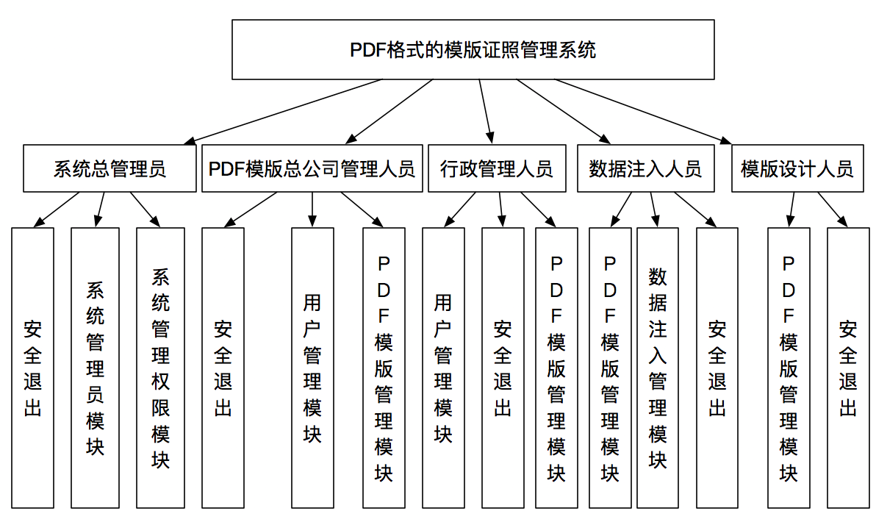

图4.1 系统功能模块图

## 4.3系统数据库的设计

数据库设计是软件开发的一个重要部分，举足轻重，数据库的设计关系着整个软件系统的运行效率以及后期的维护和可操作性。此次PDF格式的模版证照管理系统的数据库设计是以一个已经存在的数据库系统作为基础，在开发中像Microsoft SQL Server，Oracle，MySQL，Access等等这些数据库系统都非常常用。为了可以储存大量的数据和保障数据的安全性，本系统采用的数据库是MySQL数据库管理系统，本系统的数据库名称是jeesisteDemo,共含有58张数据结构表。

但是本系统数据库主要包括以下的数据结构表：

1. sys_user(用户基本信息表)

此表用于记录系统所有的用户的基本信息（其中包括待审核的用户和可登录的用户），主要字段如表4.1所示。

表4.1 系统用户基本信息表

|  |  |  |  |  |
| --- | --- | --- | --- | --- |
| 名称 | 数据类型 | 长度（精度） | 是否主键 | 别名 |
| id | varchar | 64 | 是 | 编号 |
| company_id | varchar | 64 | 否 | 归属公司 |
| office_id | varchar | 64 | 否 | 归属部门 |
| login_name | varchar | 100 | 否 | 登录名 |
| password | varchar | 100 | 否 | 密码 |
| no | varchar | 100 | 否 | 工号 |
| name | varchar | 100 | 否 | 姓名 |
| email | varchar | 200 | 否 | 邮箱 |
| phone | varchar | 200 | 否 | 电话 |
| mobile | varchar | 200 | 否 | 手机 |
| user_type | char | 1 | 否 | 用户类型 |
| photo | varchar | 1000 | 否 | 头像 |
| login_ip | varchar | 100 | 否 | 最后登录IP |
| login_data | datetime |  | 否 | 最后登录时间 |
| login_flag | varchar | 64 | 否 | 是否可登录 |
| create_by | varchar | 64 | 否 | 创建者 |
| create_data | datetime |  | 否 | 创建时间 |
| update_by | varchar | 64 | 否 | 更新者 |
| update_data | datetime |  | 否 | 更新时间 |
| reamark | varchar | 255 | 否 | 备注 |
| del_flag | char | 1 | 否 | 删除标记 |

系统用户基本信息表E-R图如图4.2所示。

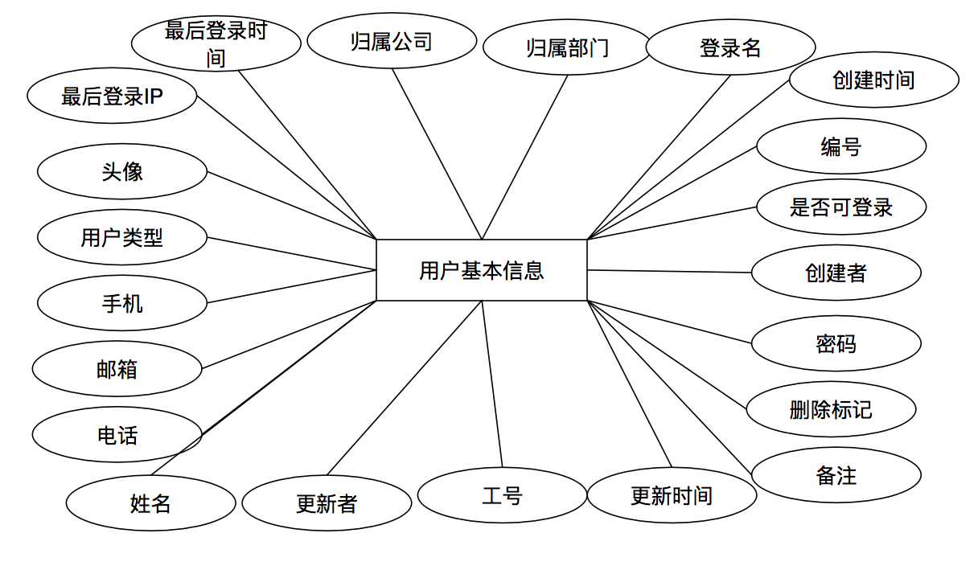

图4.2 系统用户基本信息表E-R图

（2）mod_times（模版使用次数表）

此表用于记录系统每个公司的模版使用次数。主要字段如表4.2所示。

表4.2模版使用次数表

|  |  |  |  |  |
| --- | --- | --- | --- | --- |
| 名称 | 数据类型 | 长度（精度） | 是否主键 | 别名 |
| id | varchar | 64 | 是 | 编号 |
| company_id | varchar | 64 | 否 | 归属公司 |
| user_id | varchar | 64 | 否 | 公司负责人编号 |
| times | varchar | 2 | 否 | 次数 |
| create_by | varchar | 64 | 否 | 创建者 |
| create_data | datetime |  | 否 | 创建时间 |
| update_by | varchar | 64 | 否 | 更新者 |
| update_data | datetime |  | 否 | 更新时间 |
| remarks | varchar | 255 | 否 | 备注信息 |
| del_flag | char |  | 否 | 删除标记 |

模版使用次数表E-R图如图4.3所示。

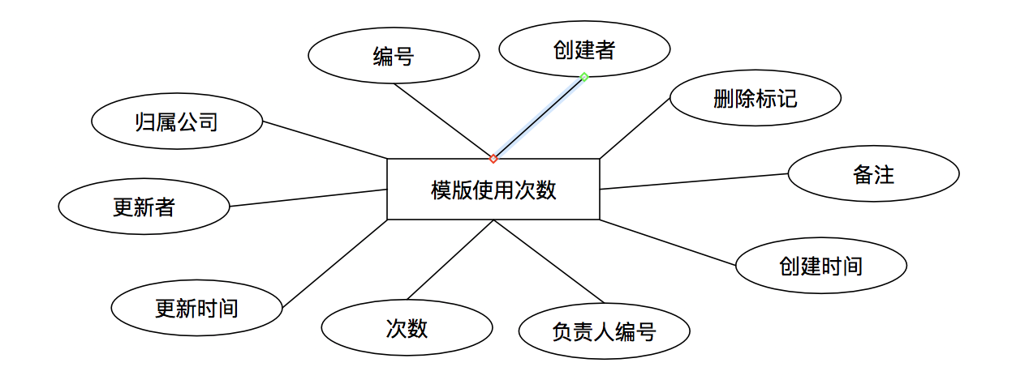

图4.3模版使用次数表E-R图

（3）sys_modElement（模版元素表）

此表用于每个公司部门拥有的元素的信息。主要字段如表4.3所示。

表4.3模版元素表

|  |  |  |  |  |
| --- | --- | --- | --- | --- |
| 名称 | 数据类型 | 长度（精度） | 是否主键 | 别名 |
| id | varchar | 64 | 是 | 编号 |
| elementname | varchar | 100 | 否 | 元素名字 |
| PDFelementname | varchar | 100 | 否 | 元素PDF里的名字 |
| company_id | varchar | 64 | 否 | 归属公司 |
| office_id | varchar | 64 | 否 | 归属部门 |
| use_flag | varchar | 64 | 否 | 是否可以使用 |
| create_by | varchar | 64 | 否 | 创建者 |
| create_data | datetime |  | 否 | 创建时间 |
| update_by | varchar | 64 | 否 | 更新者 |
| update_data | datetime |  | 否 | 更新时间 |
| remark | varchar | 255 | 否 | 备注信息 |
| del_flag | char | 1 | 否 | 删除标记 |

模版元素表E-R图如图4.4所示。

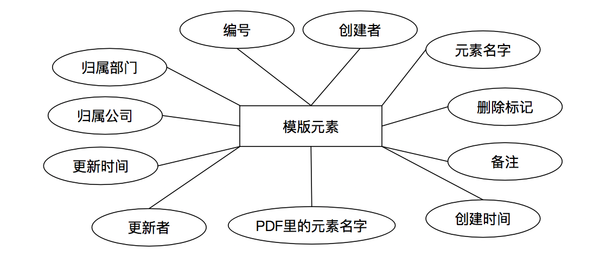

图4.4 模版元素表E-R图

（4）sys_office（机构部门记录表）

此表用于系统中登记了的机构部门信息。主要字段如表4.4所示。

表4.4机构部门记录表

|  |  |  |  |  |
| --- | --- | --- | --- | --- |
| 名称 | 数据类型 | 长度（精度） | 是否主键 | 别名 |
| id | varchar | 64 | 是 | 编号 |
| parent_id | varchar | 64 | 否 | 父级编号 |
| parent_ids | varchar | 2000 | 否 | 所有父级编号 |
| name | varchar | 100 | 否 | 名称 |
| sort | decimal |  | 否 | 排序 |
| area_id | varchar | 64 | 否 | 归属区域 |
| code | varchar | 100 | 否 | 区域编码 |
| type | char | 1 | 否 | 机构类型 |
| grade | char | 1 | 否 | 机构等级 |
| address | varchar | 255 | 否 | 联系地址 |
| zip_code | varchar | 100 | 否 | 邮政编码 |
| master | varchar | 100 | 否 | 负责人 |
| phone | varchar | 200 | 否 | 电话 |
| fax | varchar | 200 | 否 | 传真 |
| email | varchar | 200 | 否 | 邮箱 |
| USEABLE | varchar | 64 | 否 | 是否可用 |
| PRIMARY_PERSON | varchar | 64 | 否 | 主负责人 |
| DEPUTY_PERSON | varchar | 64 | 否 | 副负责人 |
| create_by | varchar | 64 | 否 | 创建者 |
| create_data | datetime |  | 否 | 创建时间 |
| update_by | varchar | 64 | 否 | 更新者 |
| update_data | datetime |  | 否 | 更新时间 |
| remarks | varchar | 255 | 否 | 备注信息 |
| del_flag | char | 1 | 否 | 删除标记 |

机构部门记录表E-R图如图4.5所示。

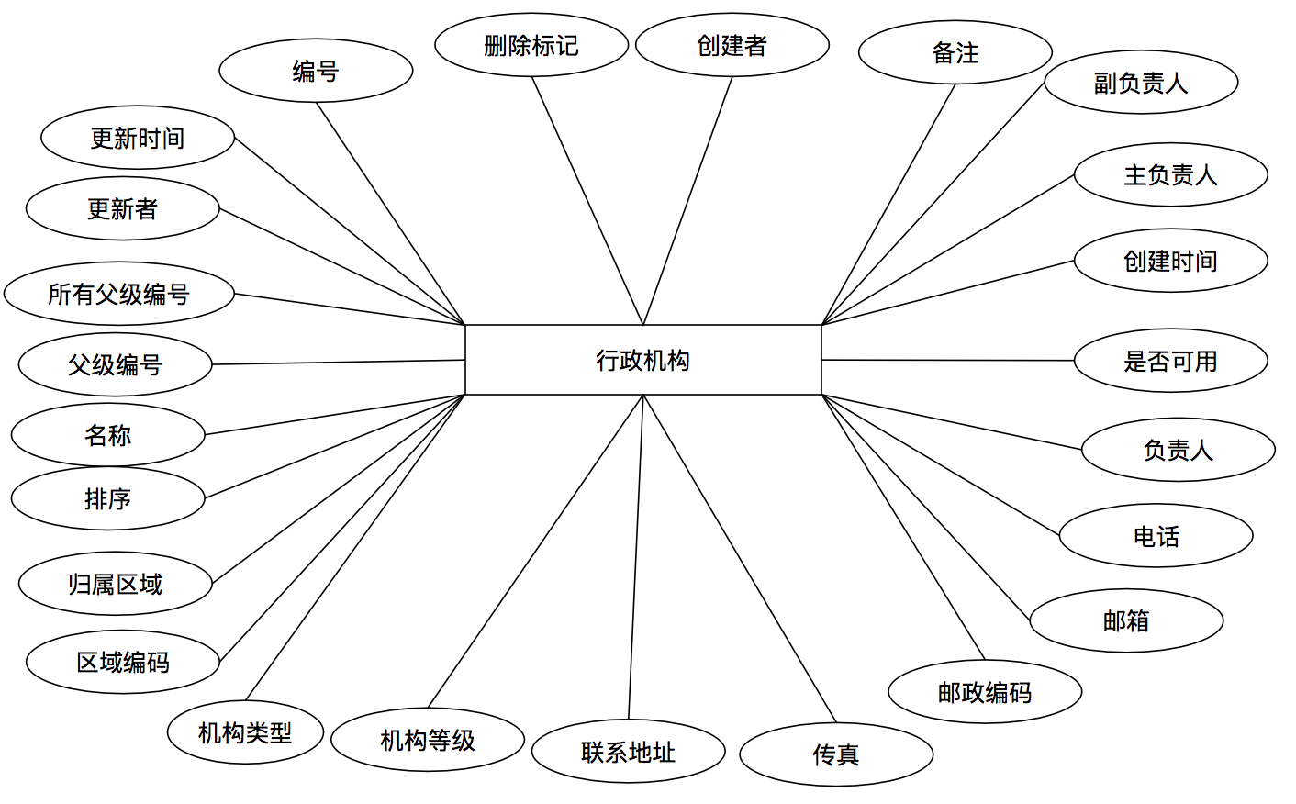

图4.5机构部门记录表E-R图

（5）sys_role（角色表）

此表用于记录系统的角色信息。主要字段如表4.5所示。

表4.5角色表

|  |  |  |  |  |
| --- | --- | --- | --- | --- |
| 名称 | 数据类型 | 长度（精度） | 是否主键 | 别名 |
| id | varchar | 64 | 是 | 编号 |
| office_id | varchar | 64 | 否 | 归属机构 |
| name | varchar | 100 | 否 | 角色名称 |
| ename | varchar | 255 | 否 | 英文名称 |
| role_type | varchar | 255 | 否 | 角色类型 |
| data_scope | char | 1 | 否 | 数据范围 |
| is_sys | varchar | 64 | 否 | 是否系统数据 |
| useable | varchar | 64 | 否 | 是否可用 |
| create_by | varchar | 64 | 否 | 创建者 |
| create_data | datetime |  | 否 | 创建时间 |
| update_by | varchar | 64 | 否 | 更新者 |
| update_data | datetime |  | 否 | 更新时间 |
| remarks | varchar | 255 | 否 | 备注信息 |
| del_flag | char | 1 | 否 | 删除标记 |

角色表E-R图如图4.6所示。

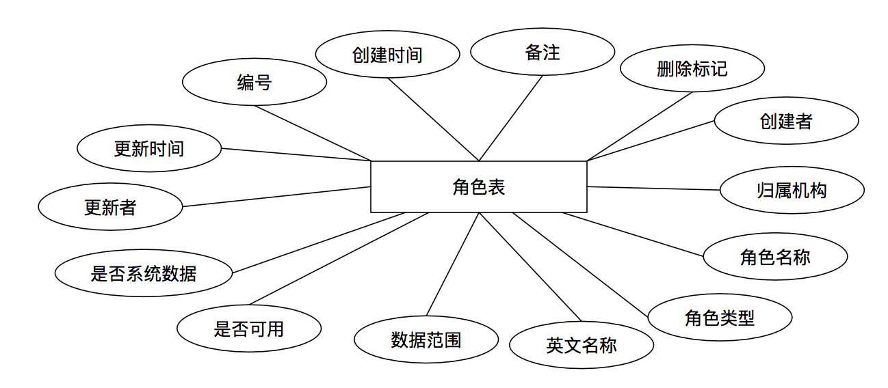

图4.6角色表E-R图

（6）car_customer（客户信息表）

此表用于记录租车客户的信息。主要字段如表4.6所示。

表4.6 客户信息表

|  |  |  |  |  |
| --- | --- | --- | --- | --- |
| 名称 | 数据类型 | 长度（精度） | 是否主键 | 别名 |
| id | varchar | 64 | 是 | 客户Id |
| customerType | varchar | 2 | 否 | 客户类型 |
| company | varchar | 100 | 否 | 公司名称 |
| rating | varchar | 4 | 否 | 客户等级 |
| customerName | varchar | 50 | 否 | 客户名称 |
| sex | varchar | 2 | 否 | 性别 |
| idNum | varchar | 50 | 否 | 身份证 |
| telephone | varchar | 20 | 否 | 手机 |
| phone | varchar | 20 | 否 | 联系电话 |
| email | varchar | 50 | 否 | 邮箱 |
| times | int | 4 | 否 | 租车次数 |
| remark | varchar | 2000 | 否 | 备注 |

客户信息表E-R图如图4.7所示。

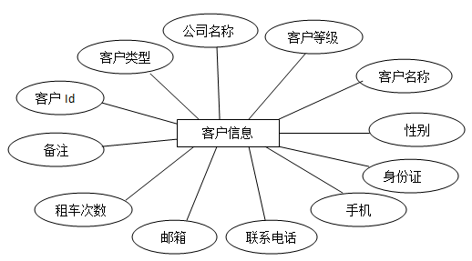

图4.7 客户信息表E-R图

1. sys_menu（菜单表）

此表用于记录菜单的信息。主要字段如表4.7所示。

表4.7菜单表

|  |  |  |  |  |
| --- | --- | --- | --- | --- |
| 名称 | 数据类型 | 长度（精度） | 是否主键 | 别名 |
| id | varchar | 64 | 是 | 编号 |
| Parent_id | varchar | 64 | 否 | 父级编号 |
| Parent_ids | varchar | 2000 | 否 | 所有父级编号 |
| name | varchar | 100 | 否 | 名称 |
| sort | decimal |  | 否 | 排序 |
| href | varcahr | 2000 | 否 | 链接 |
| target | varchar | 20 | 否 | 目标 |
| icon | varchar | 100 | 否 | 图标 |
| is_show | char | 1 | 否 | 是否在菜单中显示 |
| permission | varchar | 200 | 否 | 权限标志 |
| create_by | varchar | 64 | 否 | 创建者 |
| create_data | datetime |  | 否 | 创建时间 |
| update_by | varchar | 64 | 否 | 更新者 |
| update_data | datetime |  | 否 | 更新时间 |
| remarks | varchar | 255 | 否 | 备注信息 |
| del_flag | char | 1 | 否 | 删除标记 |

菜单表E-R图如图4.8所示。

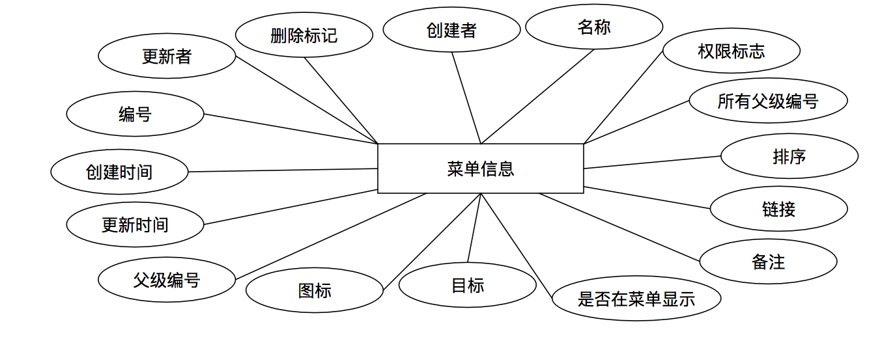

图4.8菜单表E-R图

1. sys_user_role(用户-角色表)

此表用于保存每一个用户对应的角色信息，主要字段如表4.8所示。

表4.8用户-角色表

|  |  |  |  |  |
| --- | --- | --- | --- | --- |
| 名称 | 数据类型 | 长度（精度） | 是否主键 | 别名 |
| user_id | varchar | 64 | 是 | 用户编号 |
| role_id | varchar | 64 | 是 | 角色编号 |

用户-角色表E-R图如图4.8所示。

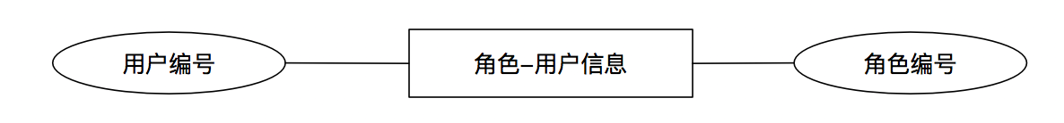

图4.9用户-角色表E-R图

1. sys_role_menu(菜单-角色表)

此表用于保存角色和菜单之间的联系，主要字段如表4.9所示。

表4.9菜单-角色表

|  |  |  |  |  |
| --- | --- | --- | --- | --- |
| 名称 | 数据类型 | 长度（精度） | 是否主键 | 别名 |
| menu_id | varchar | 64 | 是 | 菜单编号 |
| role_id | varchar | 64 | 是 | 角色编号 |

菜单-角色表E-R图如图4.10所示。

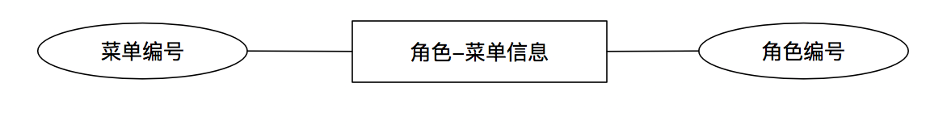

图4.10菜单-角色表E-R图

# 5详细设计与实现

## 5.1系统的运行环境

（1）硬件环境：

CPU：AMD Athlon(tm) II X2 245 Processor 2.90GHz；

内存：1.75GB；

硬盘：200GB。

（2）软件环境：

操作系统：Mac OS;

数据库：MySQL；

开发工具：JDK1.8工具包、IntellJ IDEA；

服务器：Tomcat6.0；

浏览器：Google Chrome；

分辨率：最佳效果1366×768。

## 5.2相关技术简介

### 5.2.1 MVC模式简介

MVC（Model-View-Controller）是一个经典的软件设计模式，它的主要思想是在各个对象之间取得高层接口，把用户界面设计、流程控制和事务逻辑进行了分离，实现了表示与数据的分离。其应用架构划分为模型（Model）、视图（View）和控制器（Controller）3个相互协调的核心模块，它们分别担负不同的任务。

MVC开发是以Servlet为主体展开，由Servelet接收所有的客户端的请求，然后根据不同的请求调用不同的JavaBean，并将所有的结果交给JSP去显示给用户。

显示层(View)：负责接收Servlet传送过来的信息，然后去调用相应的JavaBean，最后将内容显示给用户。

控制层(Controller)：负责所有的用户请求的参数，并且会判断参数是否合法，根据请求调用JavaBean执行操作，最后将处理结果交由显示层进行显示。

模型层(Model)：负责一套完整独立的业务操作，一般是以Java Bean或者EJB的形式进行定义。

### 5.2.2 SSM（Spring MVC+Spring+MyBatis）简介

SSM框架是由三个开源框架组成的，分别是，Spring MVC，Spring，MyBatis，是当前最流行的框架之一。

Spring是一种轻量级的框架，为了解决企业级应用开发的复杂性而创建的，他有很多的拓展功能，并且他在简单性，可测试性，松耦合的角度上看，发挥着重要的作用，另外Spring里面的IOC(控制反转)和AOP(切面编程)是两个很重要的特性。

Spring MVC是Spring实现的一个Web层，相当于Struts的框架，但是相比Struts，Spring MVC更加灵活强大，更容易学习和开发。

MyBatis是一个持久层的框架，相当于Hibernate框架，但是他不需要编写HQL语句，只需要使用XML语句或者注解就可以控制sql的编写，相比Hibernate，MyBatis会显的更加轻便，是系统运行速度更快。并且消除了几乎所有的JDBC的代码和参数的手工设置和结果的检索。

### 5.2.3 JavaScript，JQuery和Ajax简介

JavaScript是一种基于对象（Object）和事件驱动（Event Driven）并具有安全性能的广泛用于客户端网页开发脚本语言。他的主要功能是：可以动态的修改HTML页面内容，包括创建，删除HTML页面元素，修改HTML页面元素的内容，外观，位置，大小等等的属性。JavaScript是一种弱类型变量语言，他的变量在使用前不需声明，由解释器在运行时检查他的数据类型。因为JavaScript是一种脚本语言，所以他不需要进行编译，只需要直接在浏览器便能直接解释执行。

JQuery是一个快速的、简洁的轻量级JavaScript库，并且极大简化了JavaScript编程，所以他也很大程度简化了HTML编程，JQuery非常的容易学习。他能方便的选择HTML元素并对选取出来的元素进行操作。另外JQ不仅可以对Javascript操作，还可以对CSS进行操作。JQuery深受前端开发者喜爱，因为他的语法非常简单，他是当前最流行的JavaScript的框架，而且有大量的扩展，很多科技公司都在使用着JQuery，包括，Google，Microsoft，IBM，Netflix等等。

Ajax(Asynchronous Javascript and XML)，为了用于页面的局部刷新，从而使处理的性能要比全页刷新要高得多，它的工作原理相当于在用户和服务器之间加了一个中间层，使用户操作与服务器响应异步化。并不是所有的用户请求都提交给服务器。他是一种综合性技术，他的主要应用包含了HTML，JavaScript，XML，DOM，XMLHttpRequest等页面技术。总的来说，他就是一种不需要重新加载整个网站，却能够刷新部分网页的技术，他也是像Jquery一样深受着广大前端开发者的喜爱。

## 5.3系统首页设计

本系统的首页设计，如图5.1所示。页面的左上角显示当前系统的名字，右上角显示用户名和安全退出按钮，页面的顶部是第一级的菜单栏，左边的是第二级或者第三级的菜单栏，然后中间和右边都是显示相应的网页内容。

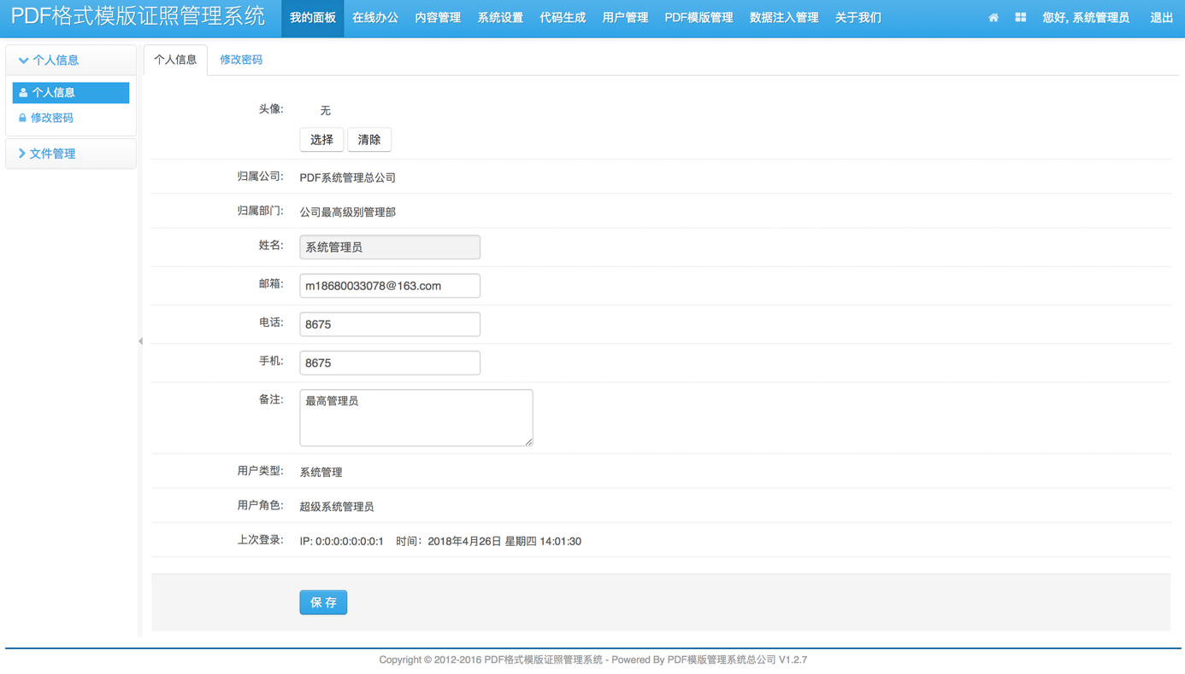

图5.1 系统首页

## 5.4系统功能的设计与实现

### 5.4.1管理员管理模块的设计与实现

本系统只设置唯一的一个系统管理员，只有该系统管理员才能输入账号和密码登录管理员管理页面（http://localhost:8080/adminLogin），如图5.2所示。

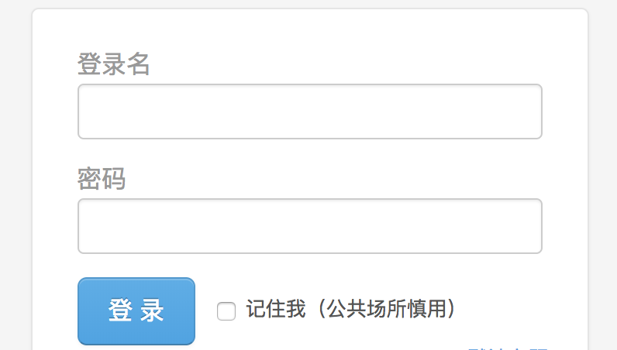

图5.2 系统管理员登录界面

由登录页面sysLogin.jsp跳转到LoginController.java，但是在跳转到Controller之前。经过了Shiro的filter（Spring-context-shiro.xml）的过滤，filter中接收到了前端页面request发送的name和password，然后生成一个token发送到SystemAuthorizingRealm的doGetAuthenticationInfo验证。如果登录成功，进入管理员页面。登录失败，页面进行提示，重新输入账号，输入错误超过三次，需要输入验证码。

管理员管理模块流程图如图5.3所示。

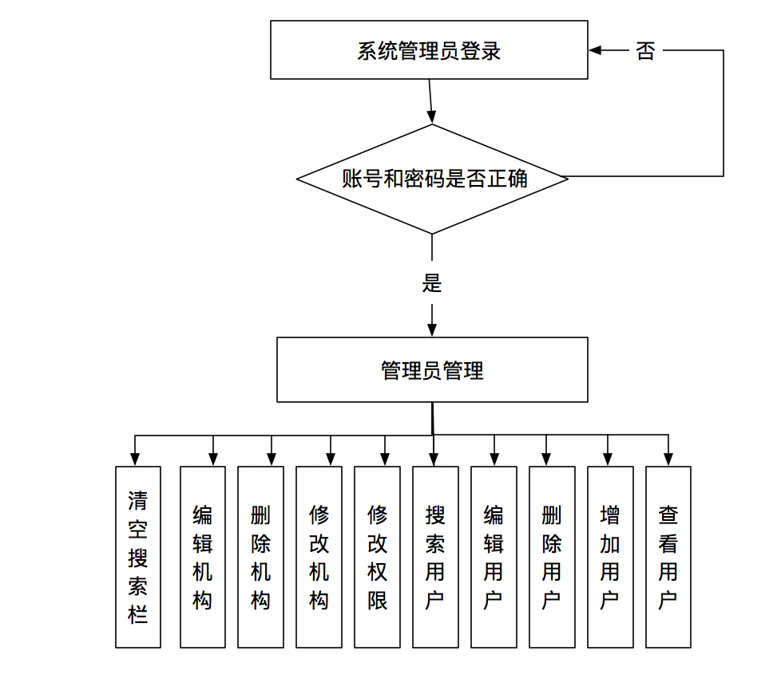

图5.3 管理员管理模块流程图

系统管理员登录后，点击用户管理，如图5.4所示。

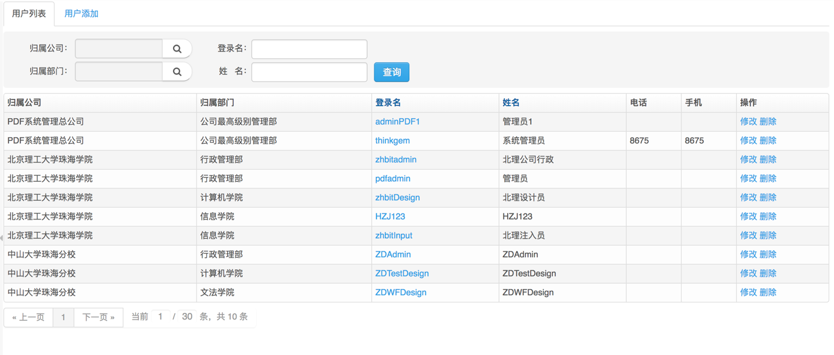

图5.4 用户信息

在此模块中，系统管理员可以进行以下的操作：

（1）搜索：选择搜索条件“归属公司”或“归属部门”还可以使用“登录名”和“姓名”，如果选择“归属公司”或者“归属部门”需要在树形结构中你所需要的信息，如果选择的是“登录名”或者“姓名”，需要在文本框中输入需要查询的字段，然后按【查询】按钮，如图5.5和图5.6和图5.7和图5.8所示，此页面会显示相应的信息。

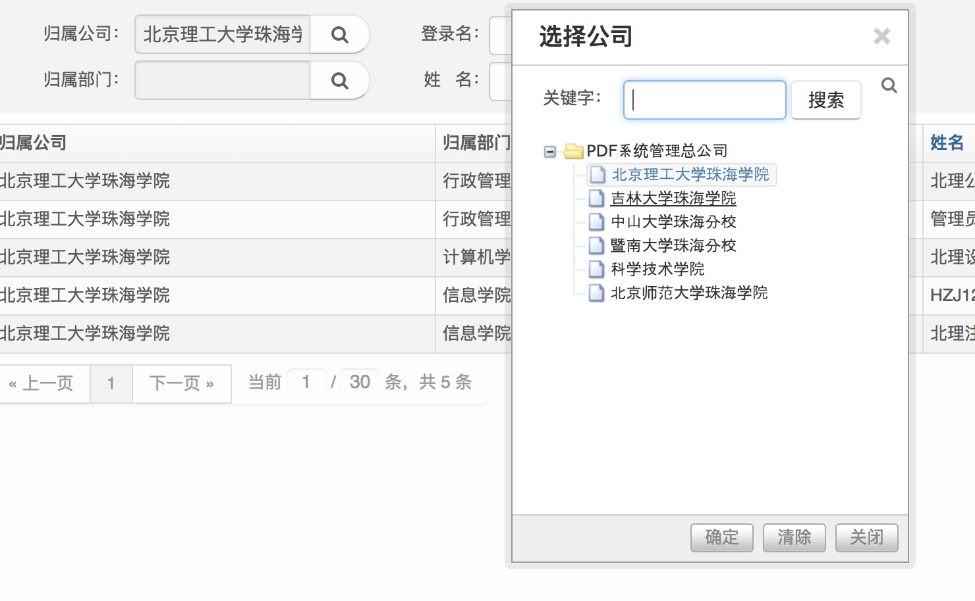

图5.5 根据归属公司搜索用户信息

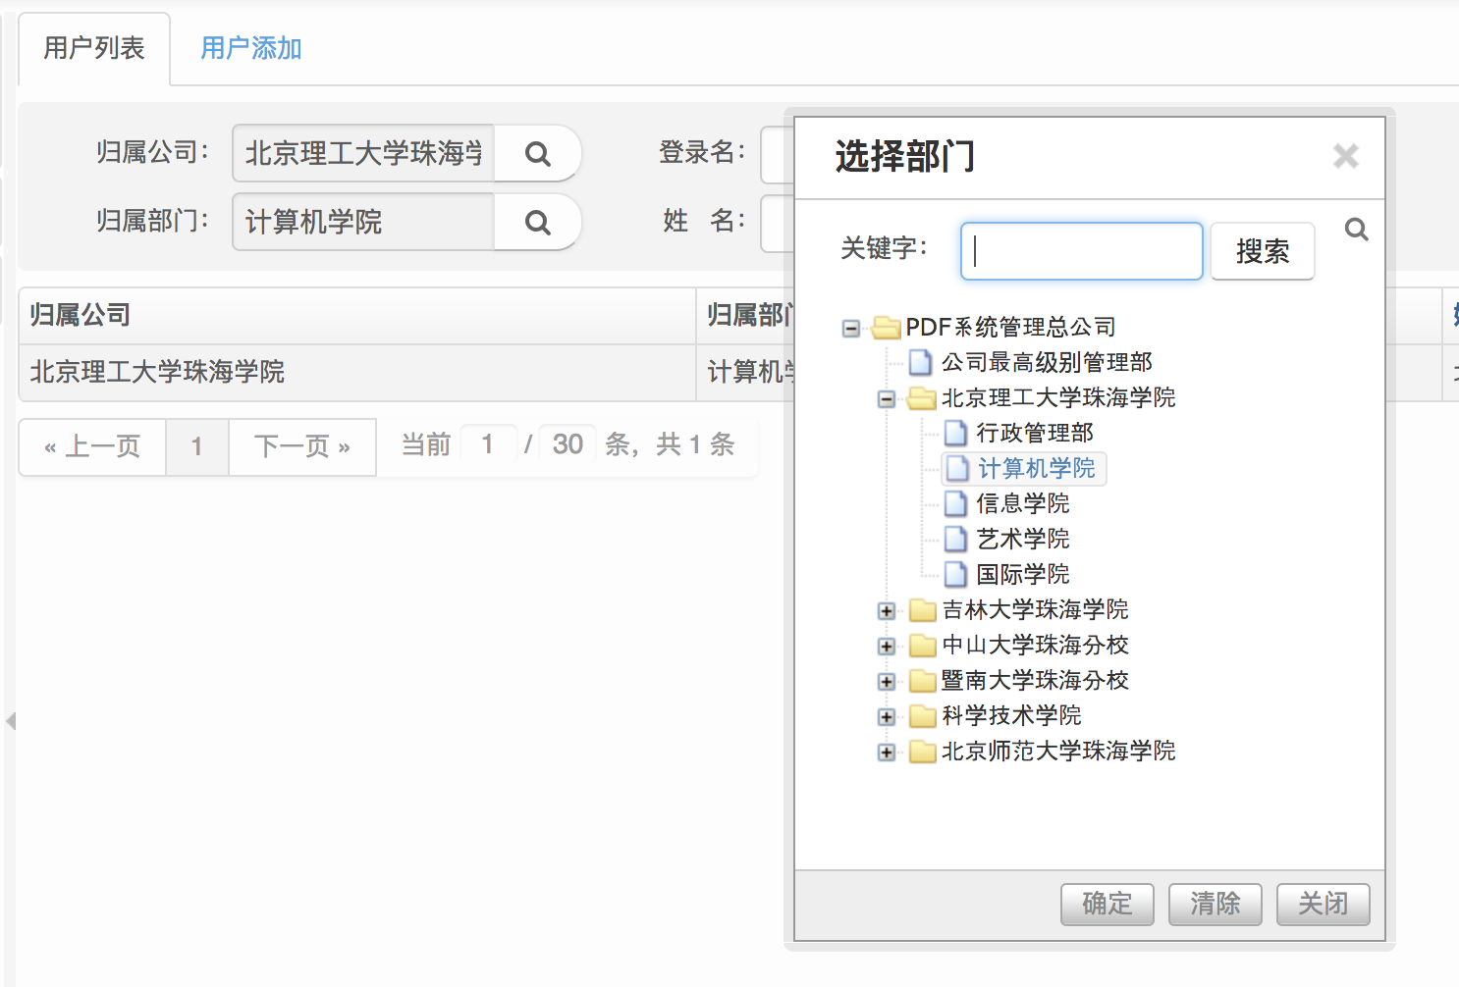

图5.6 根据归属部门搜索用户信息

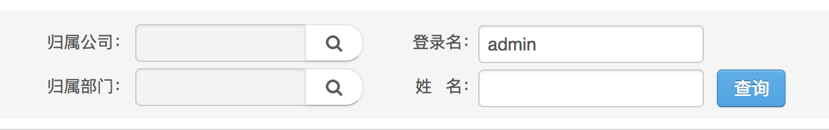

图5.7根据登录名搜索用户信息

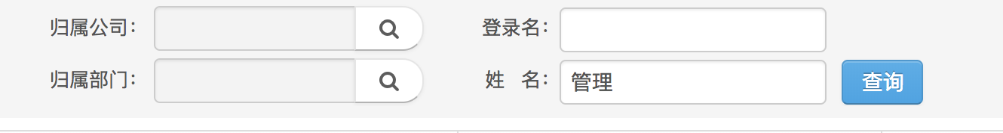

图5.8根据姓名搜索用户信息

UserController.java调用service包里的相关方法，再调用dao里的方法查询数据库是否有符合条件的数据，不管有没有返回结果到JSP，页面展示给用户。

（2）查看：表中的每一条数据中的登录名都是链接，点击链接后，可以查看到选中的用户的具体信息，包括归属公司，归属部门，基本信息等等。

UserController.java 调用了service里的相关方法，再调用dao里的方法，依靠选中的行的对象ID在数据库中查询相关数据在JSP页面中显示出来。

（3）用户添加：按【用户添加】按钮，会弹出“用户添加页面”页面，带[*]号的文本框是必填内容，如图5.9所示，必填内容没有填上，系统会提醒该信息为必填字段，不然是无法进行保存的，正确填写所有相关信息后按【保存】。

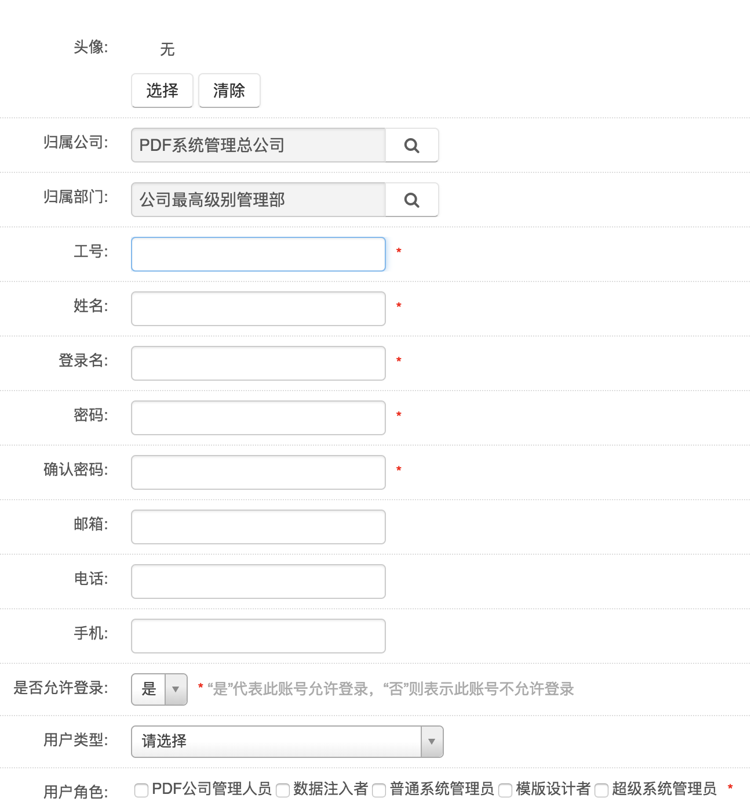 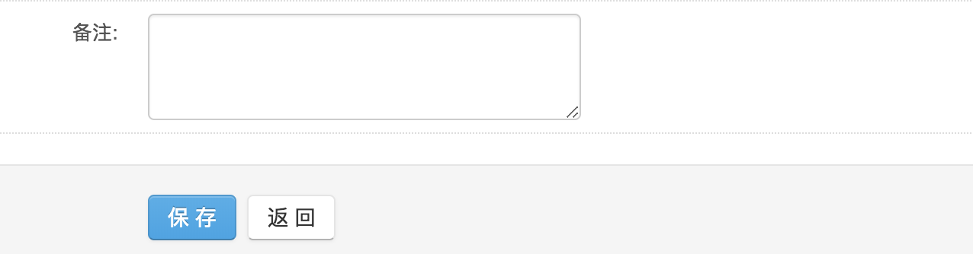

图5.9 新增用户信息页面

UserController.java接收客户端的请求，跳转到新增用户页面userForm.jsp，填写信息后，页面会检查必填字段是否已填。如果有系统提示需要重新填写，反之系统则保存该条信息，新建用户完成。

（4）编辑：在每一条数据都有【修改】按钮。如图5.10所示。点击后页面会传送该数据的ID到UserController.java，然后传送到Service，并通过dao在数据库寻找详细的数据，传到JSP上，系统会跳转页面到UserForm.jsp显示详细的用户信息。

（5）删除：在每一条数据都有【删除】按钮。如图5.10所示。点击后系统会有提示，如图5.11所示。点击确定后，UserController.java触发Service，并且dao会有相应的操作删除该用户。删除完成后，系统会刷新用户信息页面。



图5.10用户信息中的“编辑”和“删除”

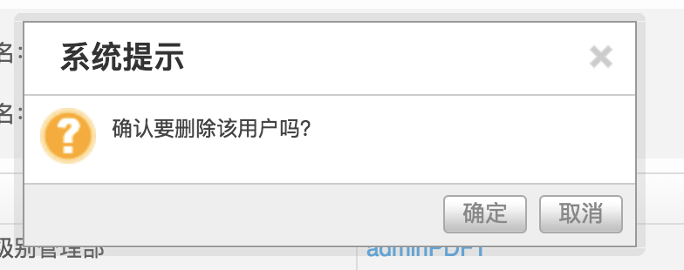

图5.11用户删除功能

（6）安全退出：当需要离开该页面时按【退出】按钮退出，该页面会重新回到登录页面。

系统管理员登录后，点击系统设置->角色管理，如图5.12所示。

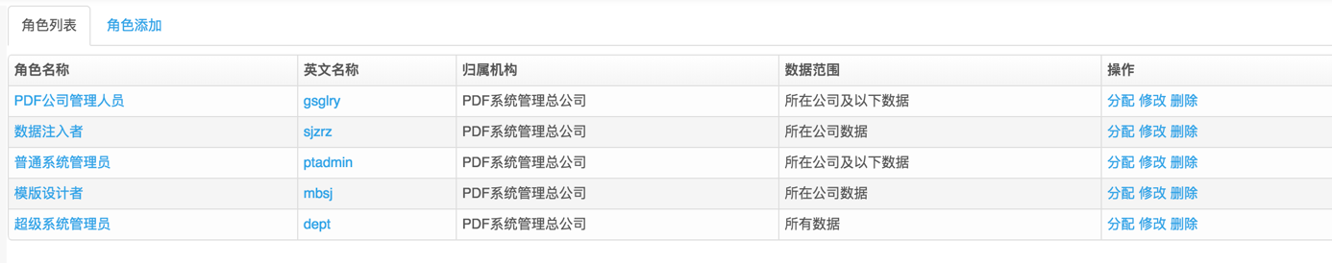

图5.12角色管理功能

1. 添加：添加角色，点击【角色添加】，如图5.13所示。红色星号的为必填字段，否则系统无法保存数据。

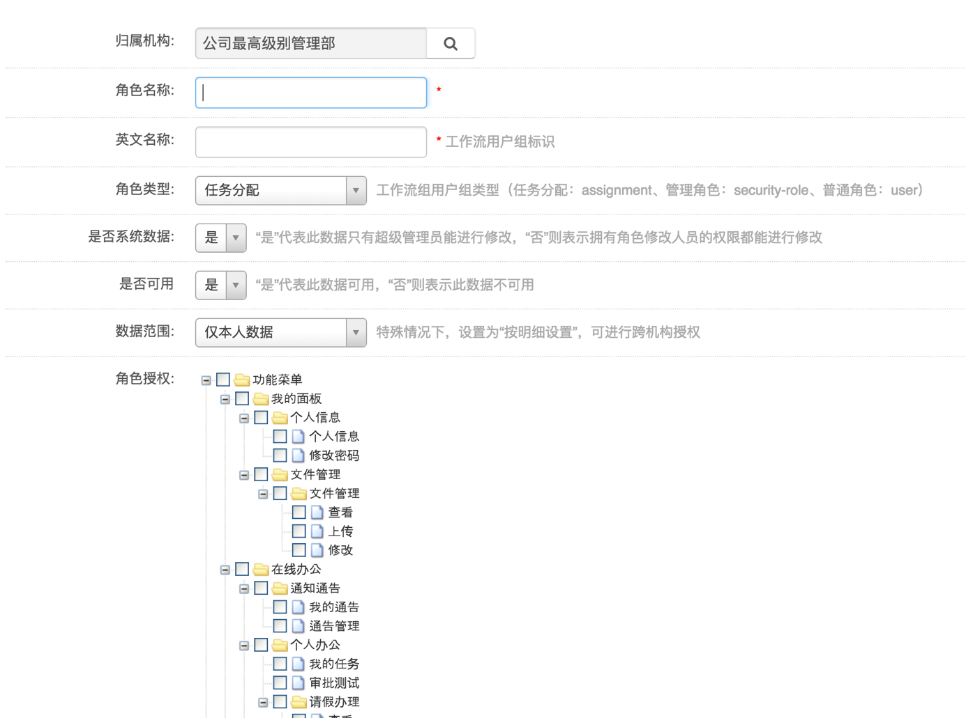

图5.13新建角色

RoleController.java接收用户的请求，跳转到roleForm.jsp页面，填写完信息后，RoleController.java会进入到Service并进行相关的逻辑判断，然后在dao保存到相关的数据库表中。

1. 查看：每一条数据中的角色名称和英文名称都是链接，用户点击后，都可以查看选中的数据的详细信息。如图5.14所示。

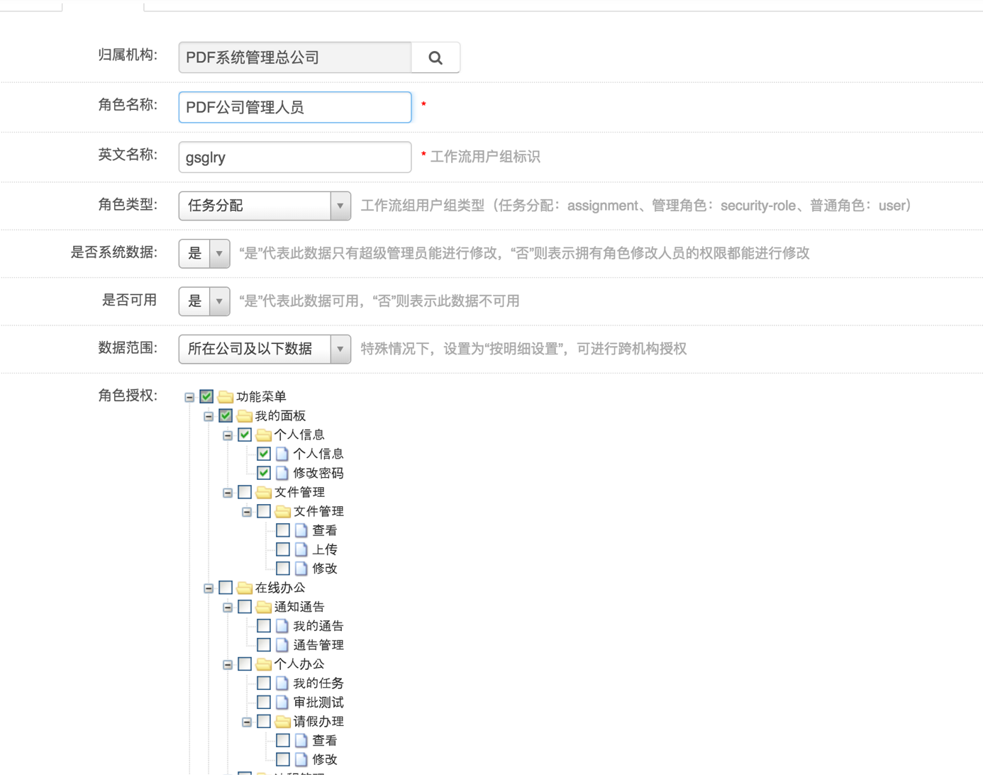

图5.14查看角色详细信息

1. 分配：每一条数据后会有【分配】如图5.12所示，点击后可以查看该角色已经存在的用户。如图5.15所示。

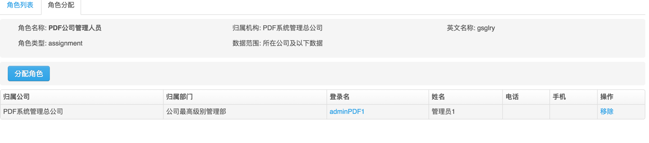

图5.15查看角色下的用户

1. 修改：每一条数据后会有【修改】，点击后，会显示如图5.13所示，管理员可以查看修改角色的相信信息。
2. 删除：每一条数据后会有【删除】，点击后，会显示如图5.16所示，系统会有相关提示，如果确定删除，roleController.java会有调用service，然后使用dao对数据库进行删除操作。删除成功后，页面会自动刷行。

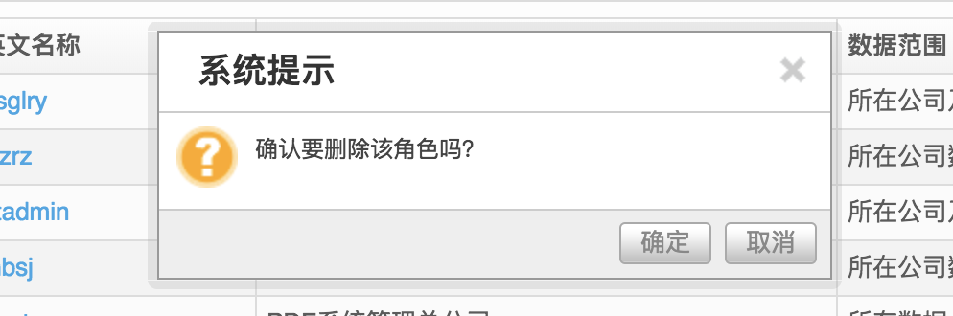

图5.16系统提示确定删除

系统管理员登录后，点击用户管理中->用户机构管理中，如图5.17所示。

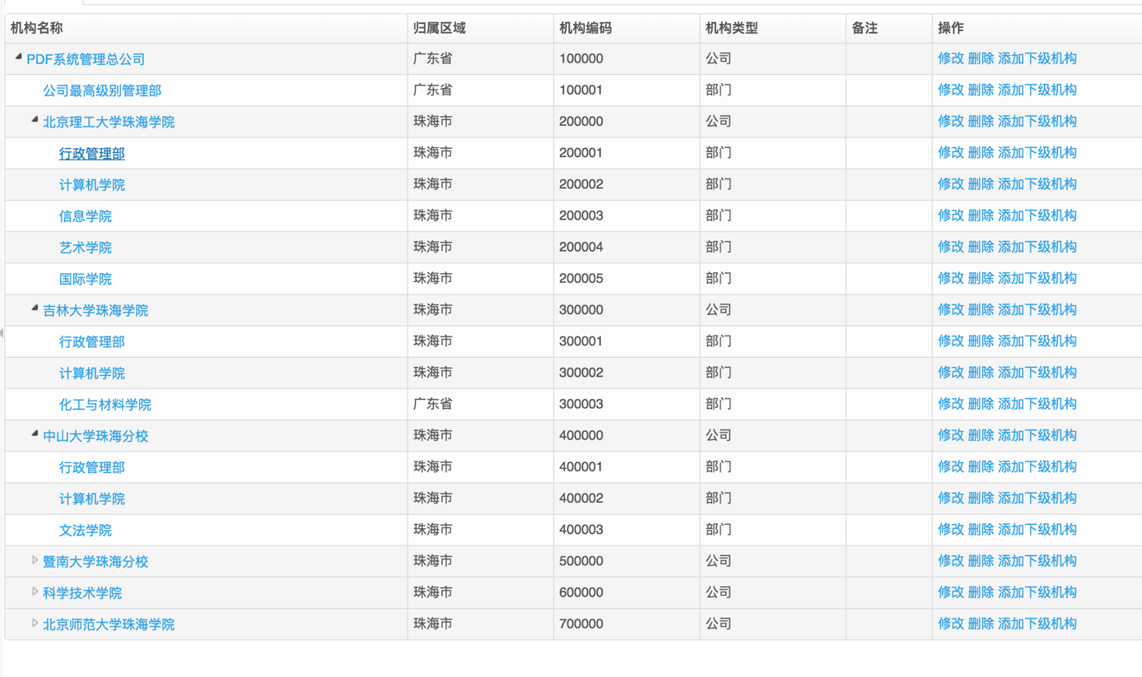

图5.17 用户机构信息

1. 查看：点击每一个机构名称，可以查看每一个机构的详细信息。如图5.18所示。传递信息到OfficeController.java然后跳转到officeForm.jsp中。

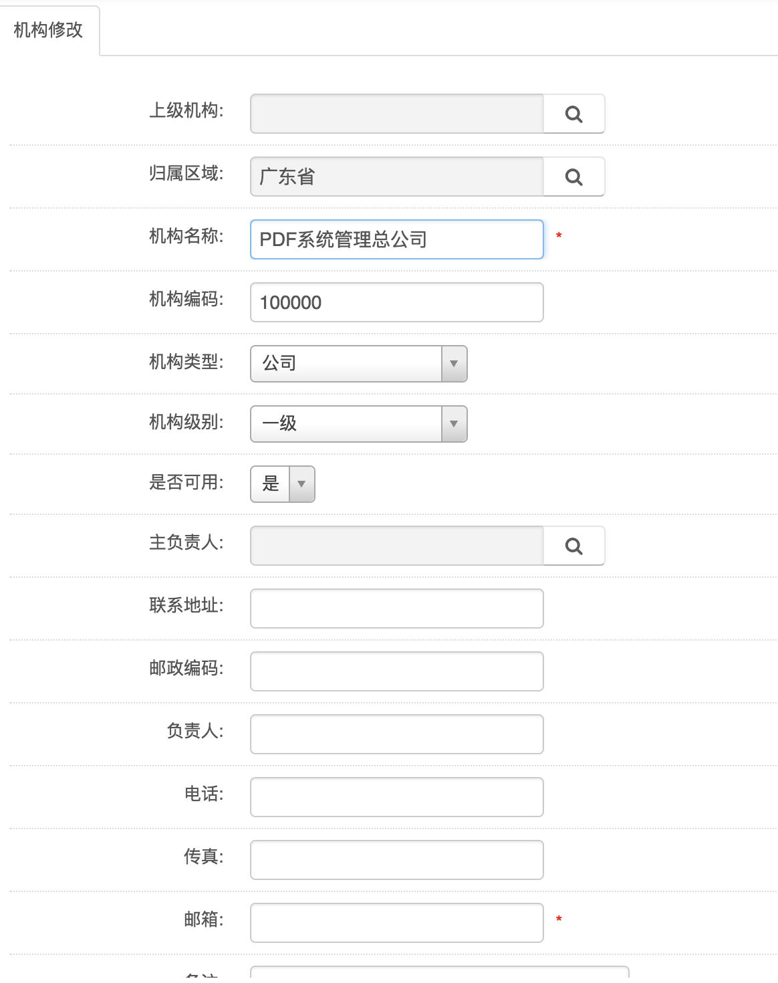

图5.18查看机构具体信息

1. 修改：每一条数据会有【修改】按钮，点击后，如图5.18所示。客户请求传送到OfficeController.java并且获取选中的Office对象的资料，通过获取选中的ID，然后用dao在数据库寻找相关数据，返回数据，然后跳转并显示到officeForm.jsp。
2. 删除：每一条数据会有【删除】按钮，点击后，如图5.20所示，系统提示是否删除，点击确定后，选中的数据会被删除。客户的请求会触发OfficeController.java，然后传递该机构的ID编号到Service，最后dao通过ID删除相关的机构。

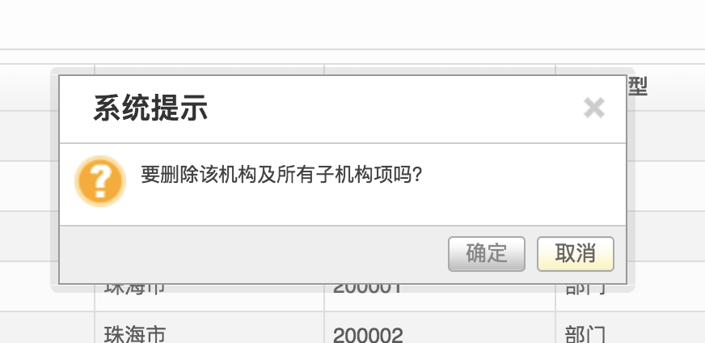

图5.20系统提示是否删除

1. 添加：每一条数据后会有【添加下级机构】，点击后，如图5.21所示，点击后，客户的请求触发了OfficeController.java,跳转到OfficeForm.jsp页面。

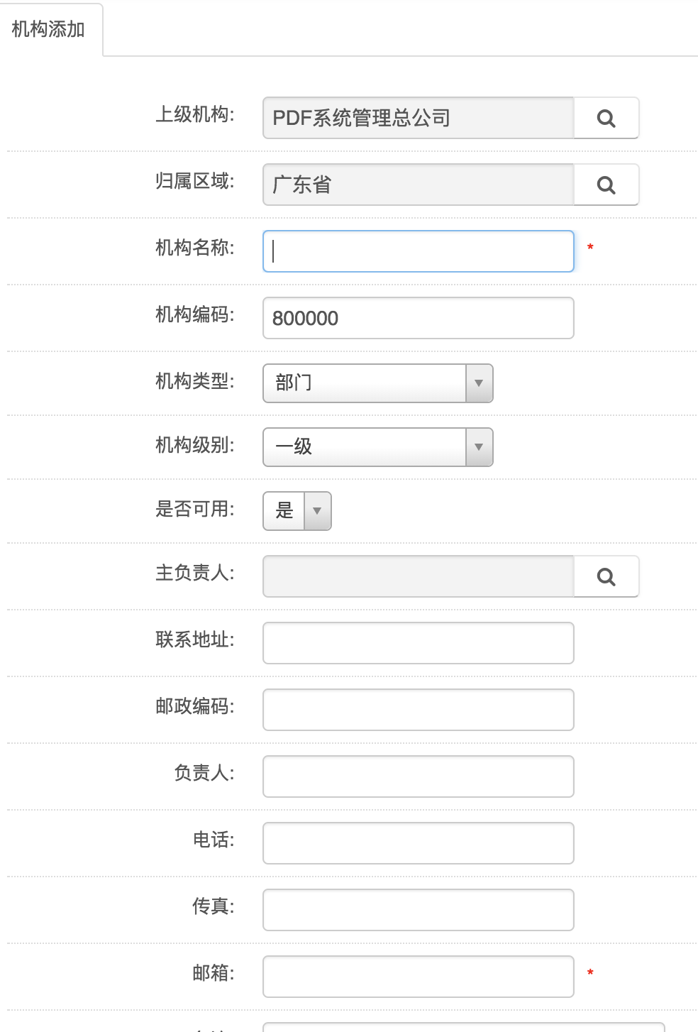

图5.21新建下级机构

下文要介绍的用户管理模块、PDF管理模块和数据注入模块3个功能模块都是先由一般管理员或者用户成功登录后才能成功使用的。一般管理或者用户必须由系统管理员新建，或者用户新建后，经过系统管理员审核通过后，才能在sys_login.jsp来登录。用户登录界面如图5.22所示。

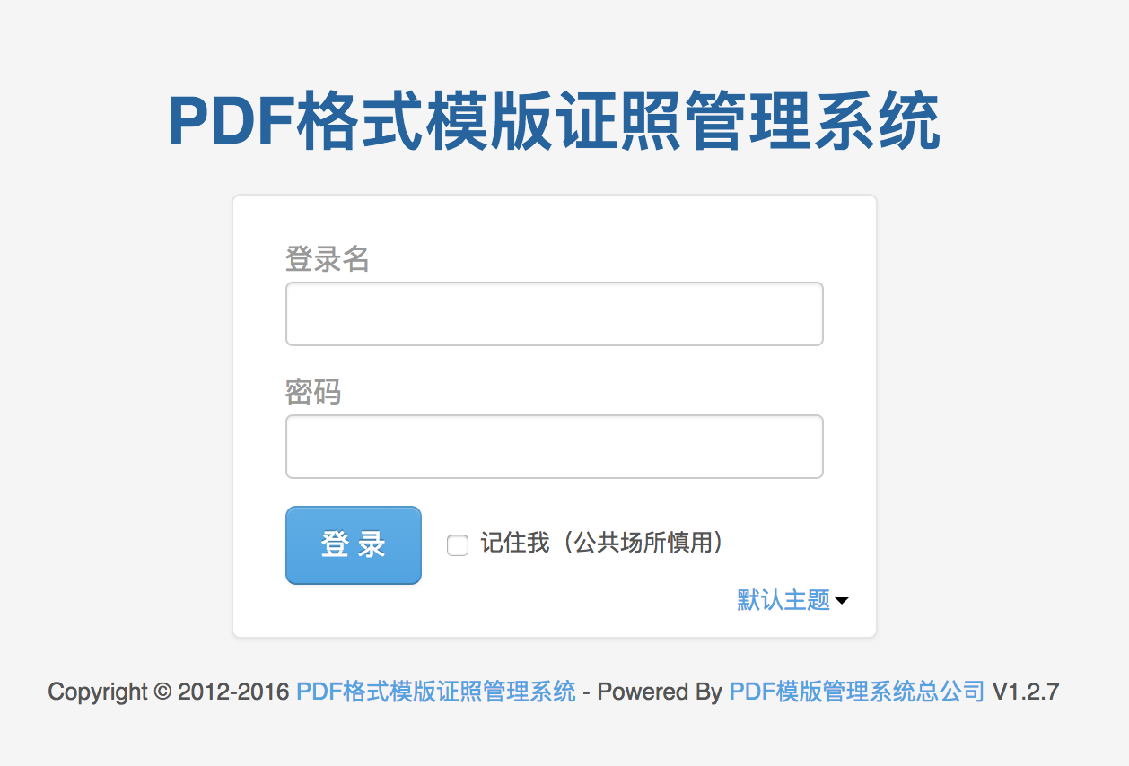

图5.22 用户登录界面

用户登录流如图5.21所示。

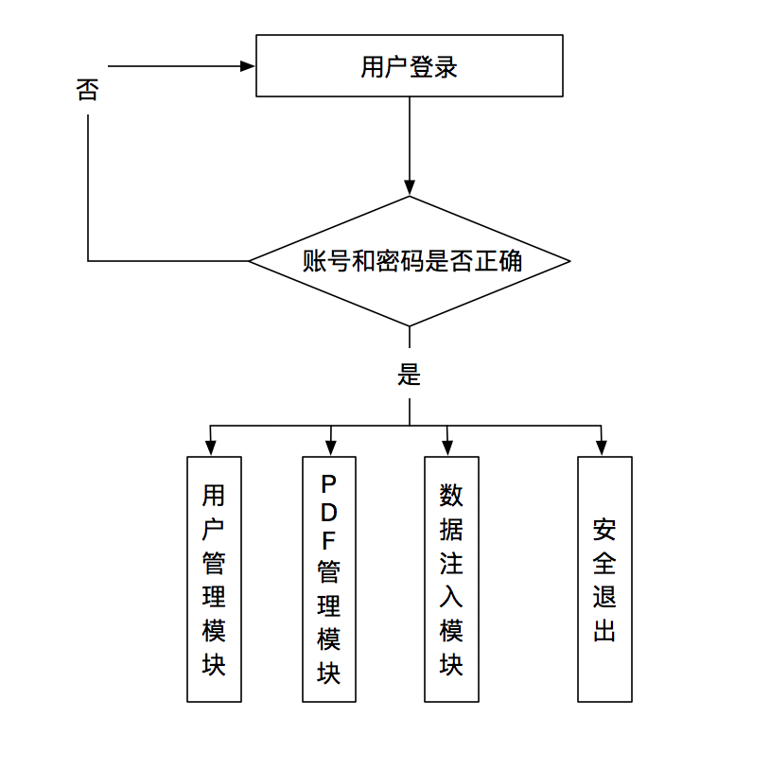

图5.21 用户登录流程图

### 5.4.2 用户管理模块

该模块主要是用来管理系统里面所有用户的信息，包括用户管理和行政机构管理和审核用户管理3个部分：

一．用户管理

用户信息管理流程图如图5.22所示。

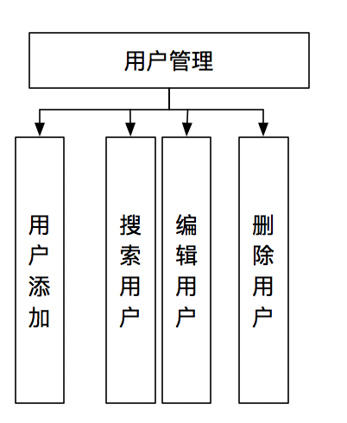

图5.22 用户信息管理流程图

在用户信息管理模块中，管理和用户可以进行一下操作：

1. 搜索：在归属公司和归属部门处，可以通过选择所要的机构搜索相关的用户，然后按【查询】按钮，如图5.23所示，会显示相关的信息。

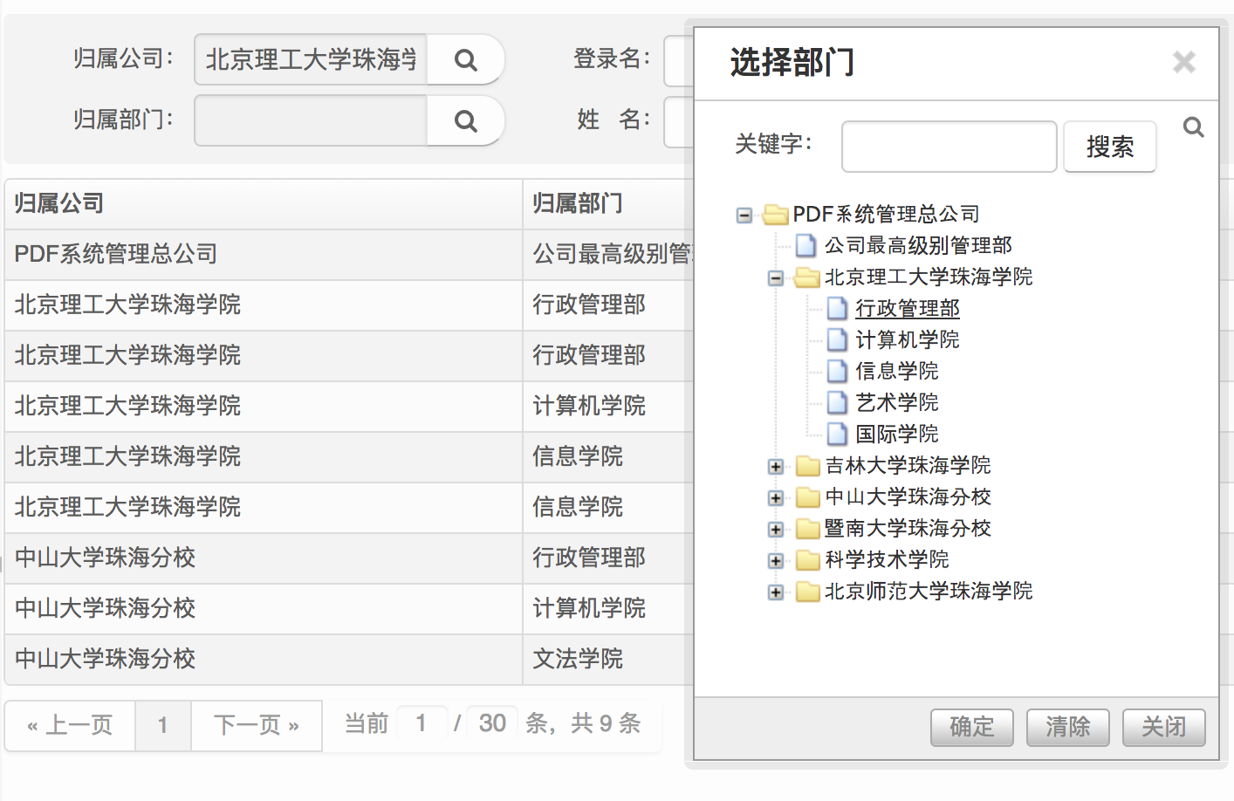

图5.23 根据归属公司和归属部门名称搜索相关用户信息

另外，用户也可以通过填写登录名或者姓名的文本框搜索相关的用户，然后按【查询】按钮，如图5.24所示，会显示相关的信息。

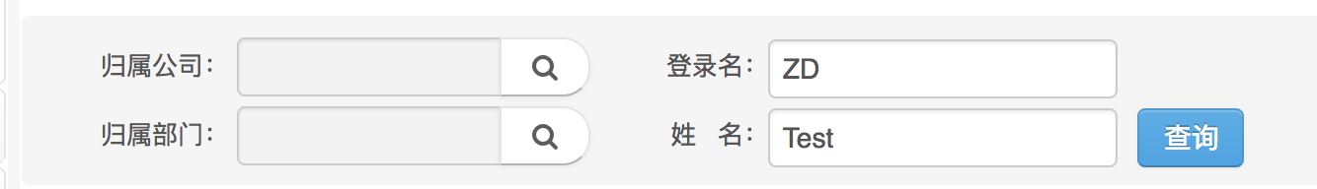

图5.24 根据登录名和姓名搜索相关用户信息

（2）新增：按【用户添加】按钮，此按钮如果登录的角色是普通用户(即非PDF模版关系系统总公司管理员)无权限显示。按钮按钮后，会弹出“用户添加”页面，带红星号的文本是必填内容，如图5.25所示，若必填内容为空，系统会进行提示，是无法进行保存的，直到用户填完所有的必填信息。

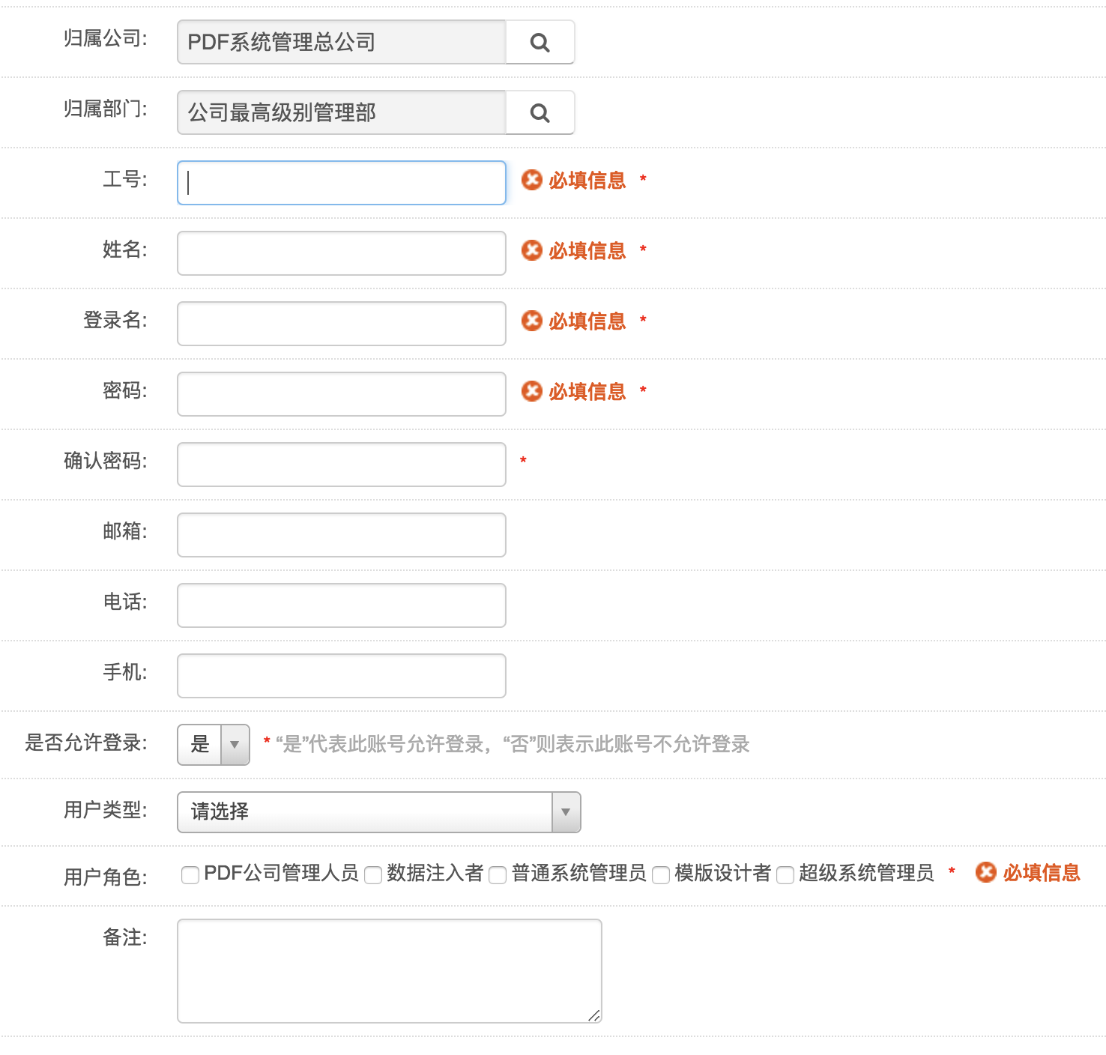

图5.25 新增用户页面

（3）编辑：每一条数据都会有【编辑】按钮，弹出“用户修改页面”，修改信息。UserController.java接收客户端的请求，跳转到UserFrom.jsp，保存信息后再次UserController接收，并有传递到Service完成相关的业务。

（4）删除：每一条数据都会有【删除】按钮。弹出系统提示，请用户确定是否确定删除该用户信息。如图5.26所示。

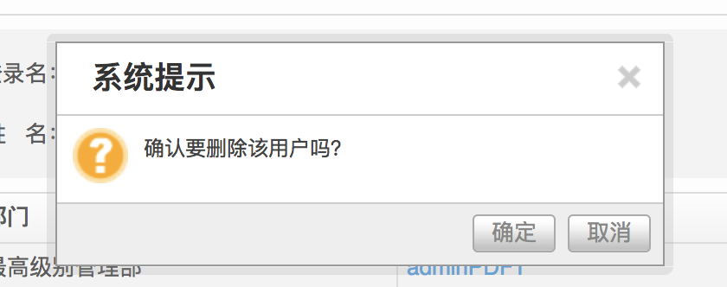

图5.26 系统删除确认提示

二．审核用户管理

审核用户信息管理流程图如图5.27所示。该功能模块只对PDF模版管理系统总公司的管理员开放，其余用户无权访问。

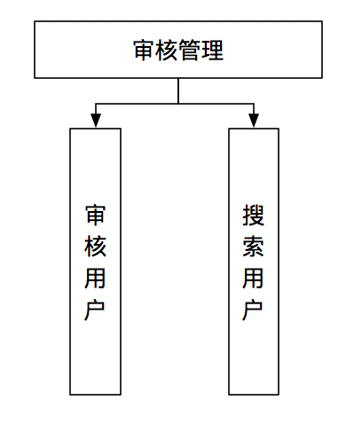

图5.27 审核用户信息管理流程图

在此子模块中，用户可以进行以下的操作：

1. 搜索：选择搜索条件“归属公司”或者“归属部门”，或者填写“登录名”或者“姓名”然后点击【查看】按钮，会显示相应的未审核用户信息。UserController.java接收了客户的请求，利用service调用dao在数据库中寻找相关的数据。
2. 通过：在每一条数据后都有【通过】按钮，如图5.28所示。在选中的数据后，点击【通过】按钮，系统会显示通过信息，并且新建用户可以收到相关的邮箱通知，如图5.29所示。UserController接收请求后，在service调用dao修改用户的可登录字段，然后修改成功后，用Util工具类里面的Mail发送邮件。



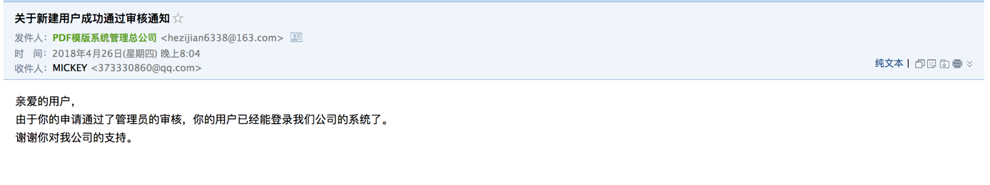

图5.29 通过审核的系统和邮箱通知

1. 不通过：在每一条数据后都有【不通过】按钮。如图5.28所示。在选中数据后，点击【不通过】按钮，系统会显示不通过的信息，并且该新建用户会收到相关的邮箱通知，如图5.30所示。

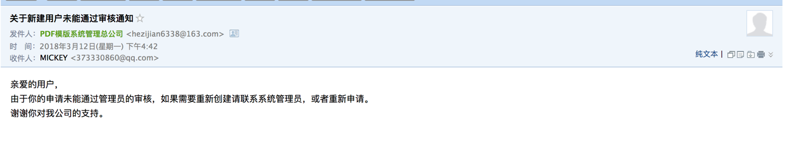

图5.31未能通过审核的邮箱通知



图5.28审核用户页面

1. 查看：每个资料对象的登录名是一个链接，点击后，弹出“用户审核页面”，可以查看每个对象的具体信息。如图5.29所示。

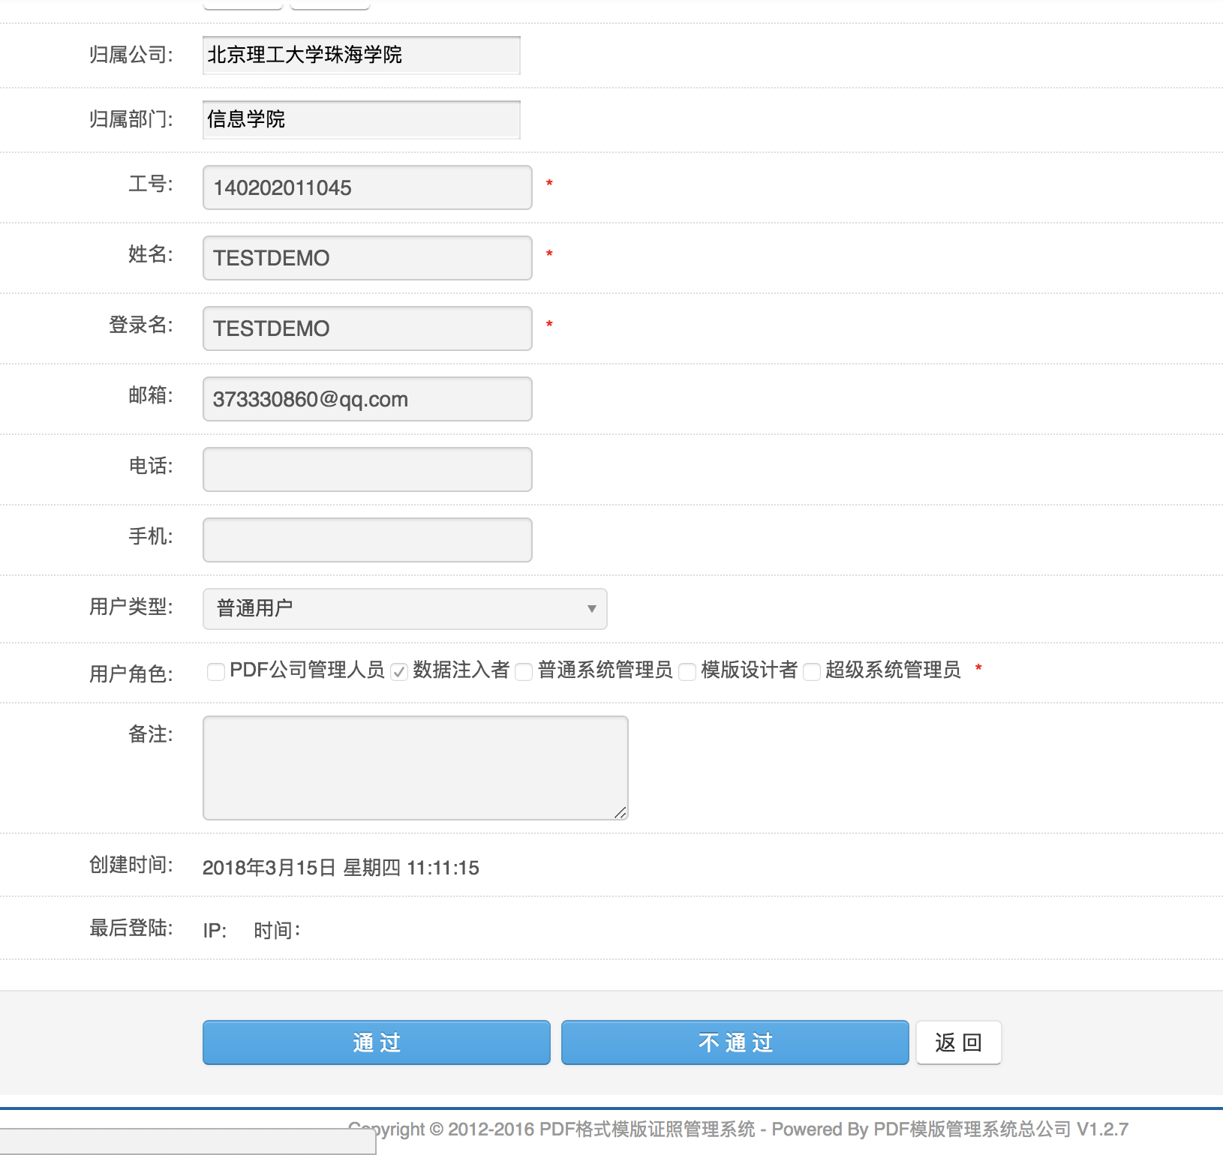

图5.29 查看待审核用户基本信息页面

UserController.java接收客户端传来的请求，并跳转到待审核用户基本信息页面CheckUserForm.jsp，然后此处的【通过】和【不通过】按钮的效果和前面所提到的效果是相同的。

三．行政机构管理

行政机构管理流程图如图5.30所示。该功能模块只对PDF模版管理系统总公司的管理员开放，其余用户无权访问。

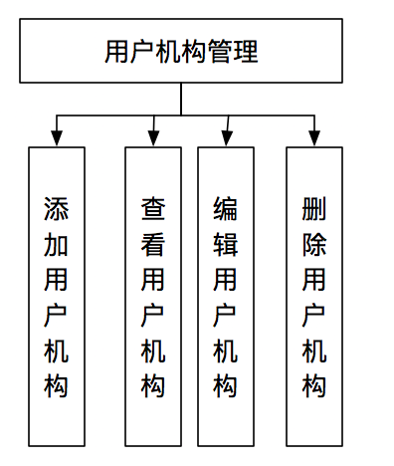

图5.30 行政机构管理流程图

此子模块中，用户可以进行一下的操作：

1. 添加：该功能只能对PDF模版管理系统总公司的管理员开放，其他角色没有权限使用，点击【新建机构】，进入新建机构页面，如图5.31所示。所有的带红星的字段为必填字段，如果为空，用户无法保存。

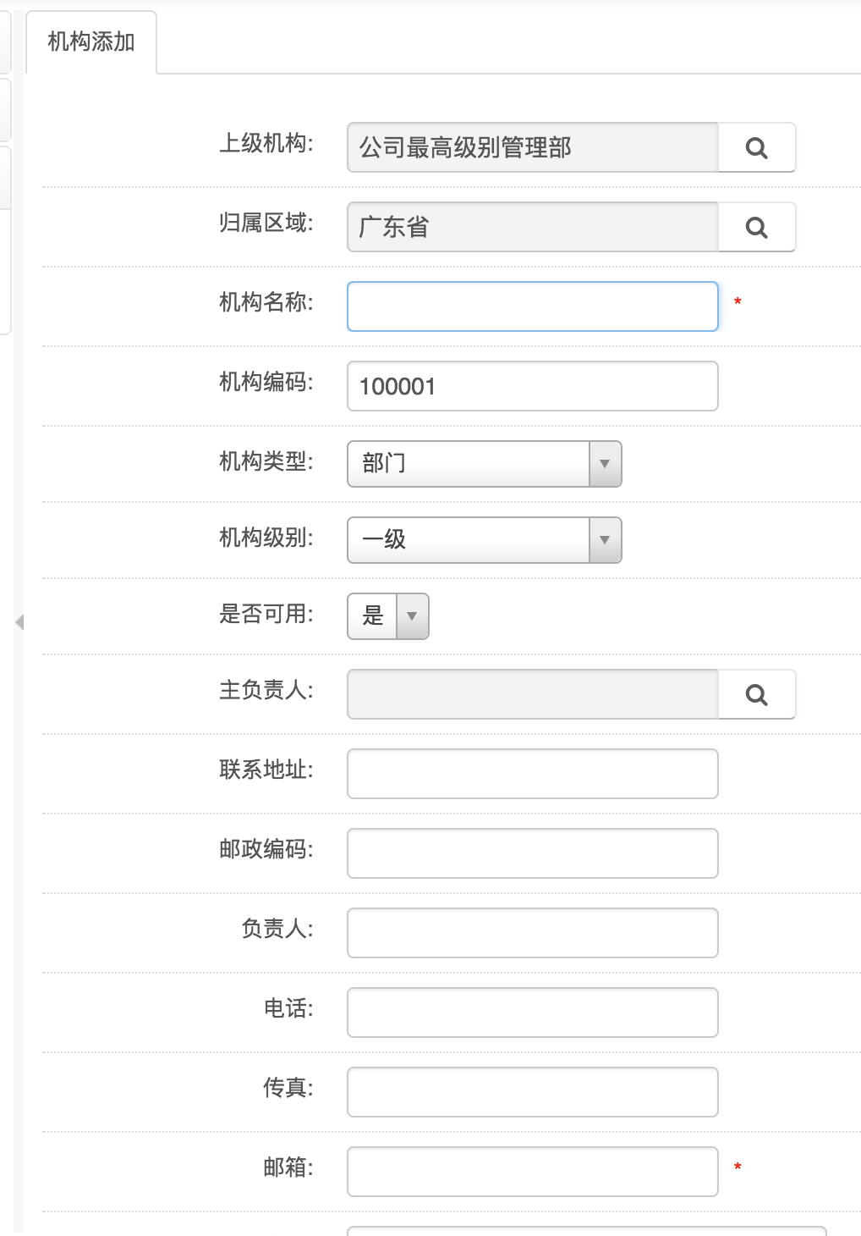

图5.31新建机构页面

1. 查看：管理员可以查看查看系统保存的所有机构和旗下的部门，如图5.32所示。

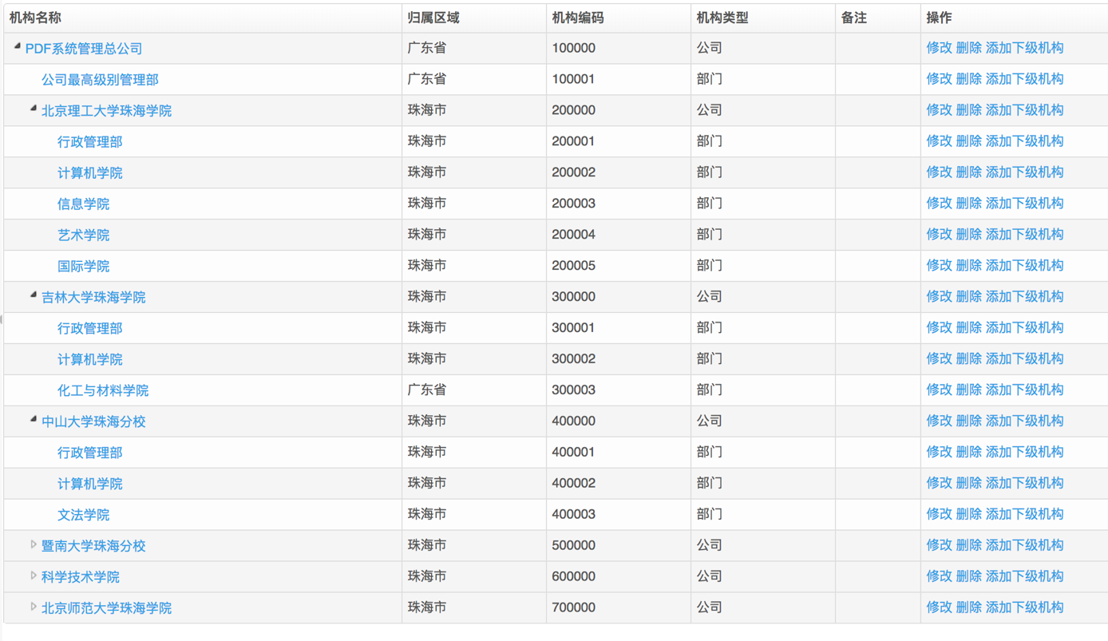

图5.32查看行政机构页面

1. 编辑：如图5.32，每条部门对象有【修改】按钮，点击该按钮，管理员可以对部门进行修改，如图5.33所示。

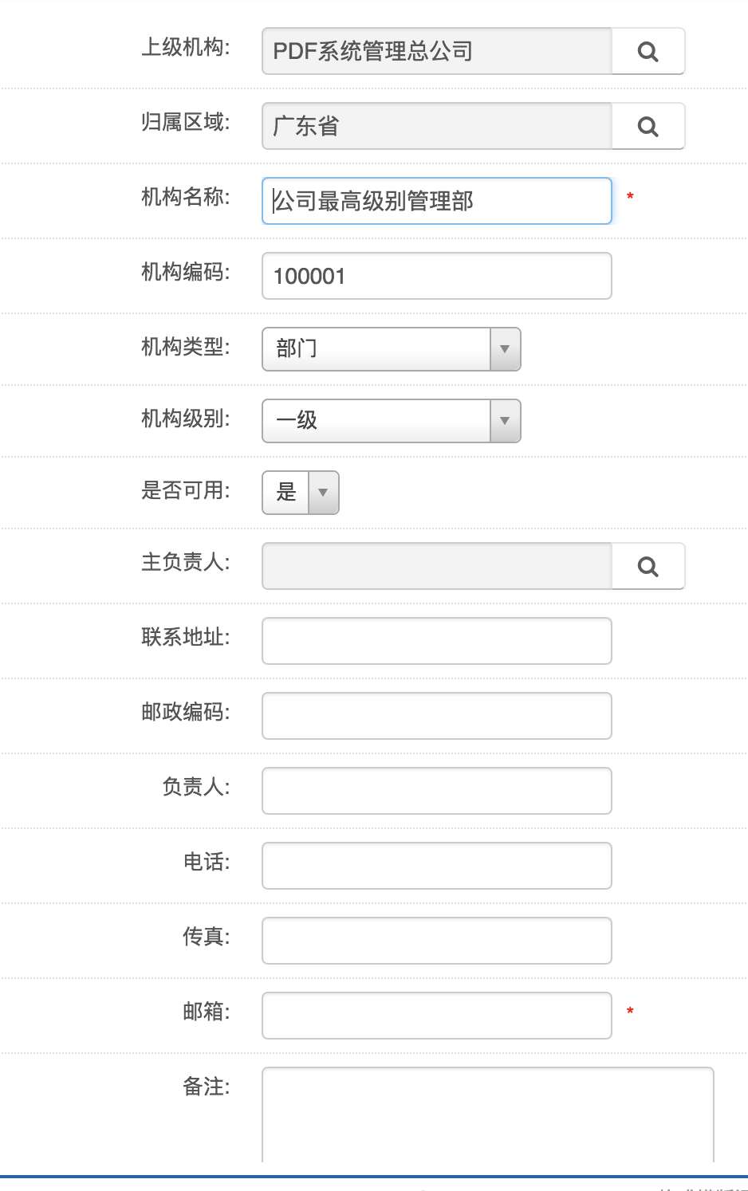

图5.33 编辑部门页面

（4）删除：如图5.32所示，每条部门对象有【删除】按钮，点击该按钮后，系统会出现提示确定是否删除该数据，删除后，页面会有相应的提示。

### 5.4.3 PDF模版管理模块的设计与实现

该模块主要用来管理PDF模版证照的操作，包括模版使用次数管理、模版元素查看管理、PDF模版查看和PDF模版上传和PDF模版制作管理5个部分：

一．模版使用次数管理

模版使用次数管理流程图如图5.34所示。

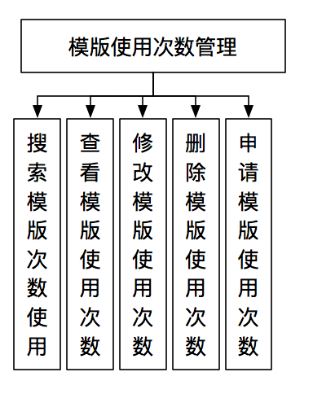

图5.34 模版使用次数管理流程图

在此子模块中，用户可以进行以下的操作：

1. 搜索：可以通过选择“归属公司”，如图5.35所示，选择后，点击【查询】，页面便会显示符合条件的相关数据。

客户端的请求传送到ModTimesController.java，然后返回的复合条件的数据到JSP页面。

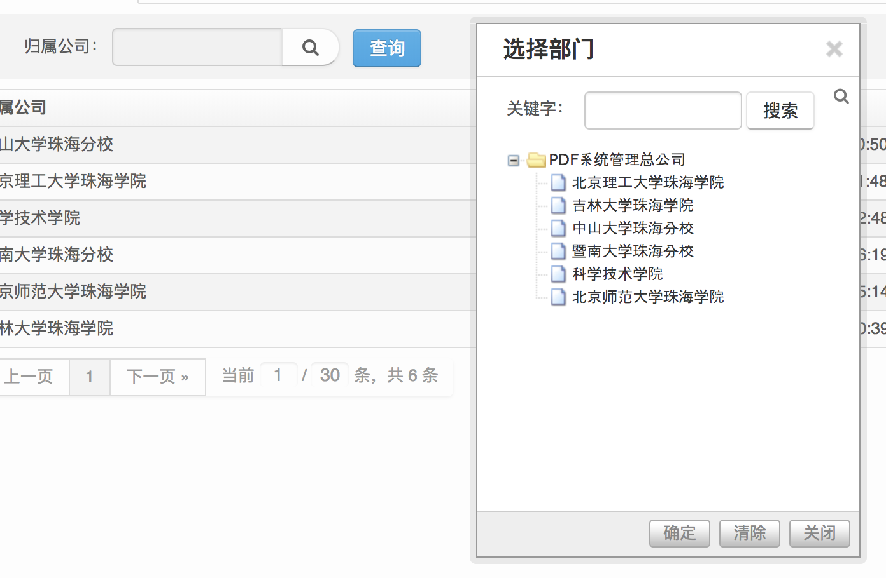

图5.35 模版使用次数搜索条件

（2）查看：PDF模版管理系统总公司的管理员可以查看所有公司的模版使用次数；普通用户只能看到该用户所属部门的模版使用次数。

（3）编辑：该功能只对PDF模版管理系统总公司的管理员开放。每条数据后，都会有【修改】按钮，如图5.37所示，管理员点击【修改】，系统显示“模版使用次数页面”，如图5.36所示。

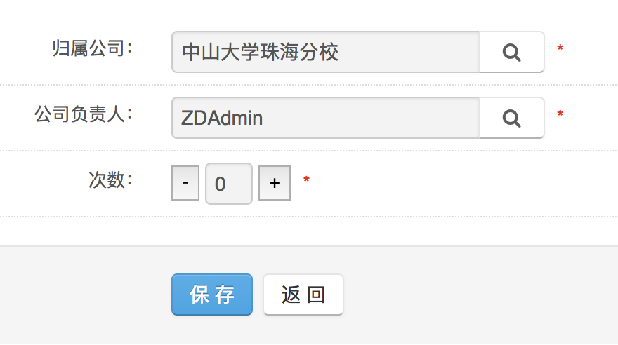

图5.36编辑模版次数页面

ModTimesController.java接收客户端的请求，跳转到模版次数表modTimesForm.jsp，页面中的信息都是选择框，选择完成后，点击【保存】。

1. 删除：该功能只对PDF模版管理系统总公司的管理员开发，每条数据后，都会有【删除】按钮，如图5.37所示，管理员点击【删除】，系统提示，是否确认删除该数据。



图5.37模版使用次数页面

1. 申请：PDF模版管理系统总公司管理使用该功能的时候，可以选择归属公司和公司负责人；其他用户申请的时候，归属公司会显示为当前登录用户归属的公司，公司负责人则是该公司的行政管理人员。如图5.38所示。选择需要申请的次数后，点击【保存】。

ModTimesController收到了客户端的请求，系统跳转页面modTimesType.jsp(普通用户)或者modTimesForm.jsp(管理员)。点击【保存】后，请求送到ModTimesController.java后，调用Service，并使用dao对数据进行修改。

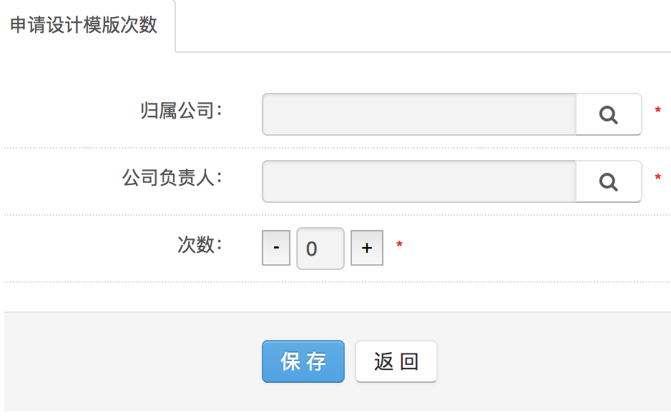

图5.38申请模版次数页面

二．模版元素查看管理

模版元素查看管理流程图如图5.39所示。该功能模块中部分功能是有角色差异的。

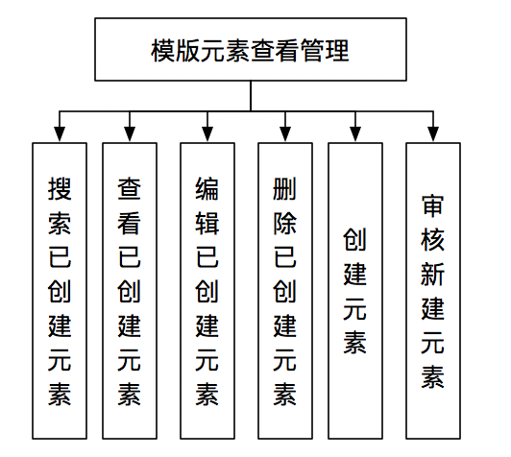

图5.39 模版元素查看管理流程图

在此子模块中，用户可以进行以下的操作：

1. 搜索：用户可以填写“元素名字”或者选择“归属公司”和“归属部门”，来搜索相关的数据。如图5.40所示。用户选择好后，点击【查询】，页面便会显示符合条件的数据。



图5.40 搜索已创建元素条件

客户端的会请求SysModElementController.java，接收请求后，页面跳转到sysModElementList.jsp页面，显示相关的数据。

1. 查看：点击“已创建元素列表”，页面显示符合当前数据范围的元素列表。PDF模版管理系统总公司的管理员可看到全部公司的已创建元素列表，而普通用户只能看到当前用户所属部门旗下的已创建元素。如图5.41所示。

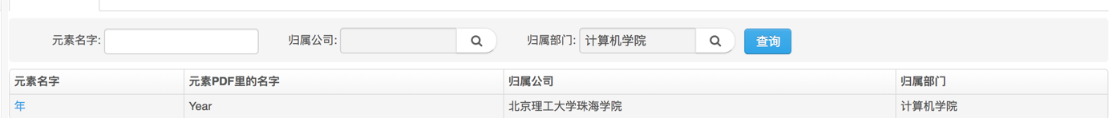

图5.41已创建模版元素页面(当前用户的部门是计算机学院模版设计人员)

1. 编辑：该功能只对PDF模版管理系统总公司的管理员开放，而且其他用户无权使用（对比图5.41和5.42），如图所示5.42所示。管理员点击【修改】，进入模版元素查看页面，如图5.43所示。

SysModElementController.java收到客户端的请求，调用Service，dao方法从数据库中获取该数据，并把数据传送且跳转到sysModelement.jsp页面。

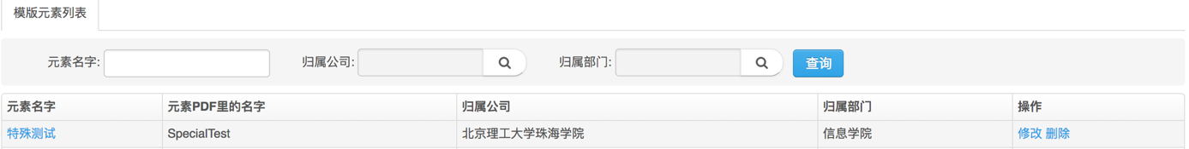

图5.42已创建模版元素页面(当前用户是PDF模版管理系统总公司管理员)

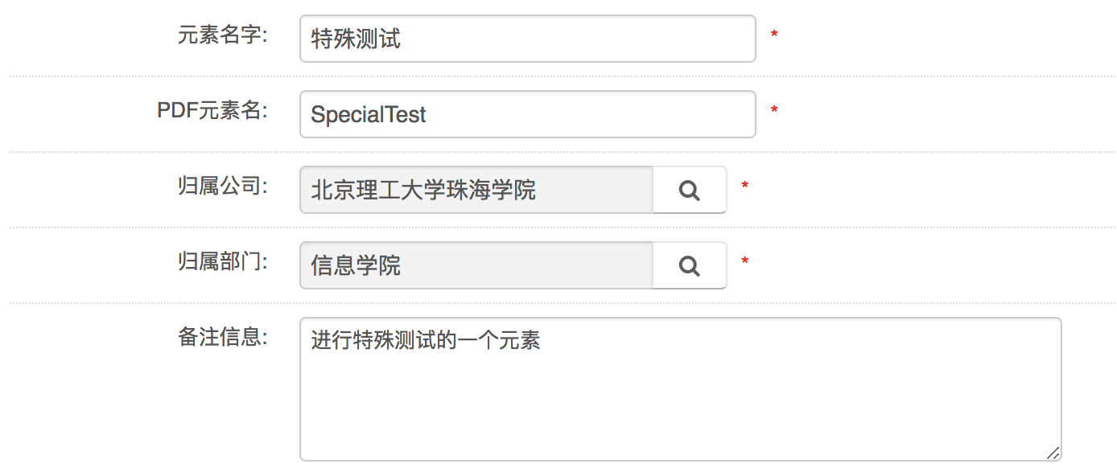

图5.43模版元素查看页面

1. 删除：该功能只对PDF模版管理系统总公司的管理员开放，而且其他用户无权使用（对比图5.41和5.42），如图所示5.42所示。管理员点击【删除】，系统会有提示是否确定删除数据。
2. 创建：该业务对不同角色有不同结果，对PDF模版管理系统总公司的管理员新建后，不需要审核可以直接投入使用；其他普通，新建后需要等待管理员的审核，通过后才能投入使用。如图5.44所示。

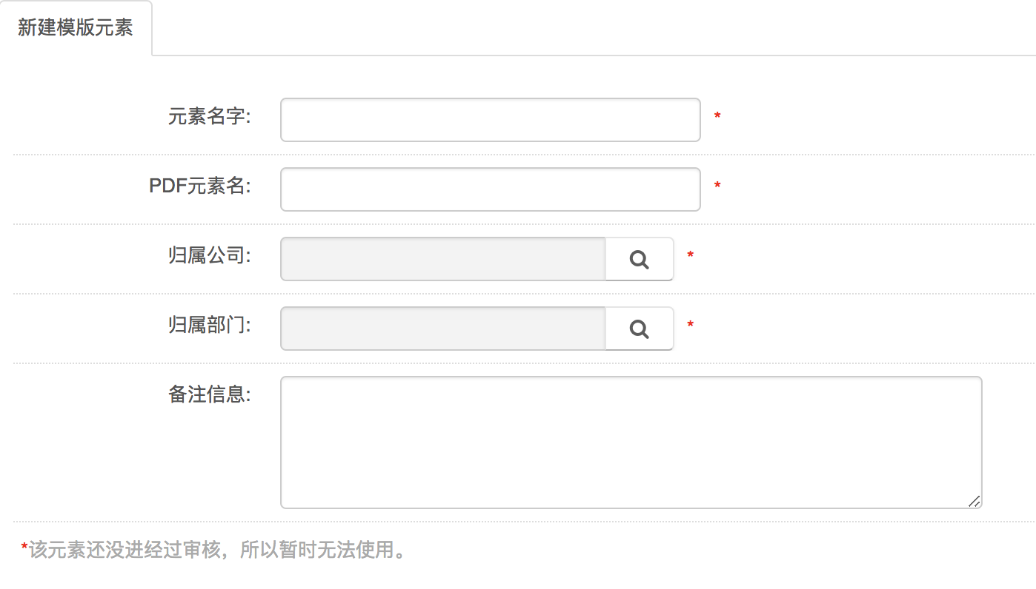

图5.44新建模版元素页面

1. 审核：该功能只对PDF模版管理系统总公司管理人员开放，其他用户无权使用该功能。如图5.45所示。管理员点击【通过】后，相关部门的负责人收到邮箱通知，并且系统会有相关的显示。点击【通过】后，客户端的请求会传送到sysModelementController.java，该类的方法会调用Service和dao修改该数据为可用数据，然后刷行页面，重新跳转sysModelementList.jsp页面。

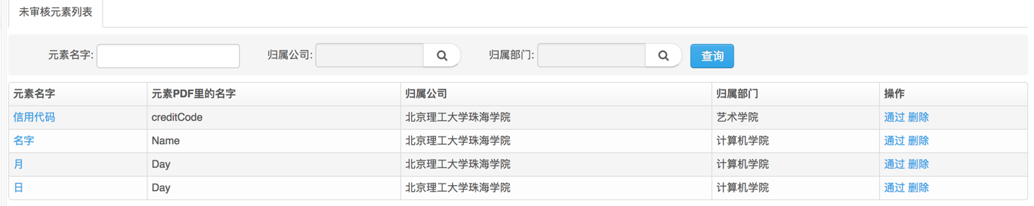

图5.45审核元素页面

三．PDF模版查看管理

PDF模版查看管理流程图如图5.46所示。

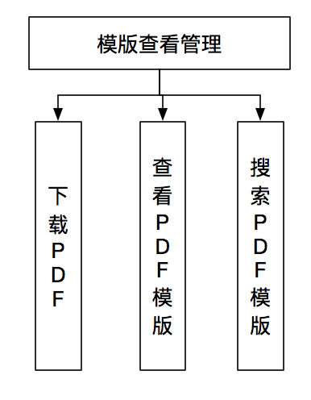

图5.46 PDF模版查看管理流程图

在此子模块中，用户可以进行以下的操作：

1. 查看PDF模版：点击“PDF模版查看”后，进入查看页面，页面上保存的都是该部门曾经上传的PDF格式的模版，如图5.47所示，选择需要查看的PDF格式的模版，双击文件按钮，页面便会显示选中的PDF文件。如图5.48显示。

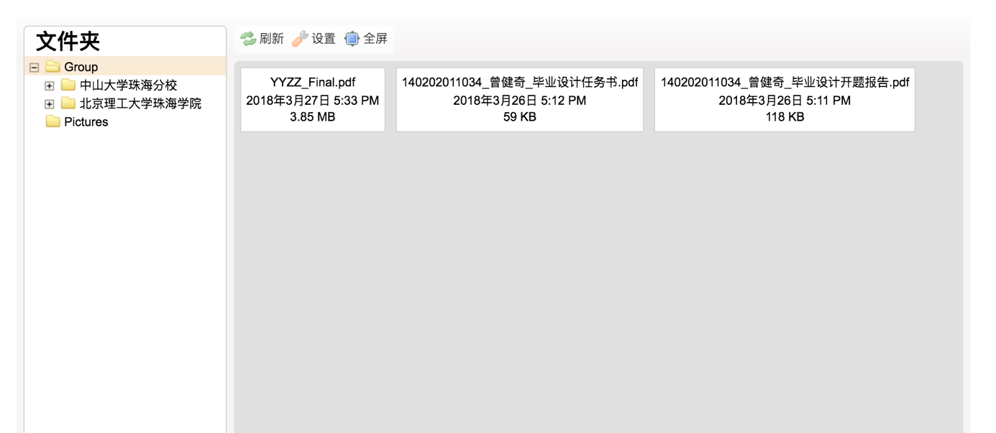

图5.47 PDF模版查看页面

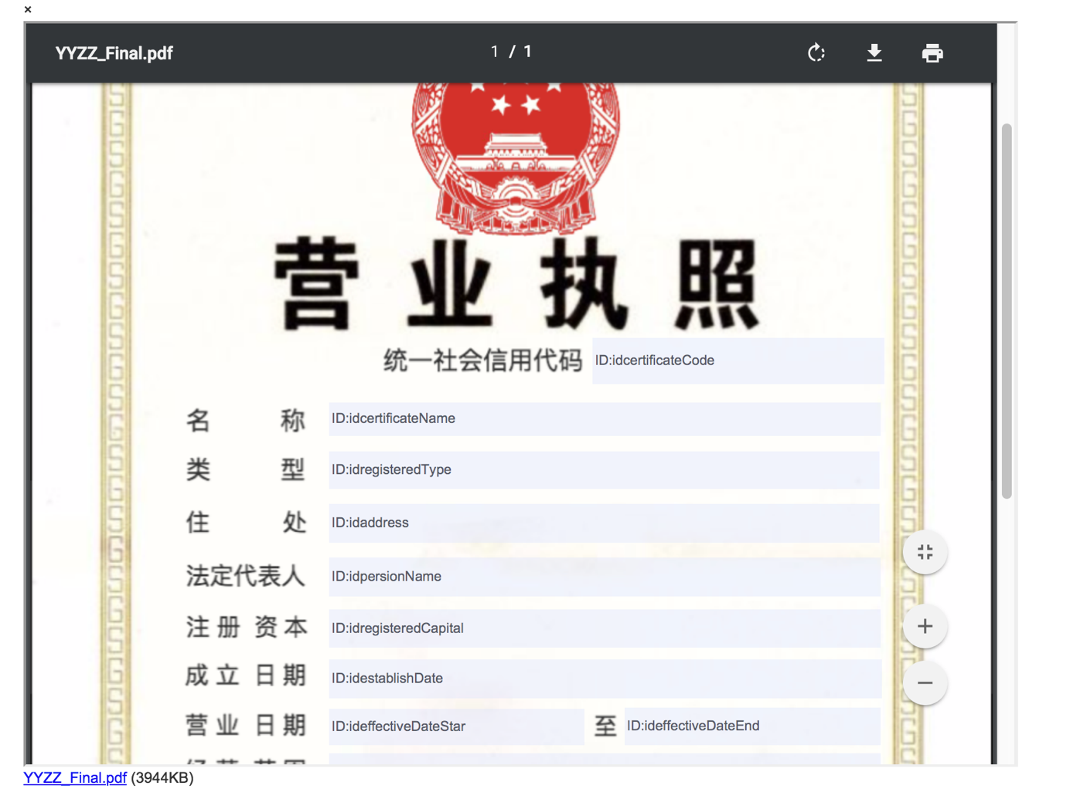

图5.48显示PDF模版页面

前端使用了CKFinder前端插件，利用文件系统保存了各个部门的PDF格式文件证照。

1. 下载PDF：进入查看页面后，选中一个PDF模版，右键后，便可点击【下载】按钮。如图5.49所示。下载后，便可在本地查看下载的PDF格式的模版。

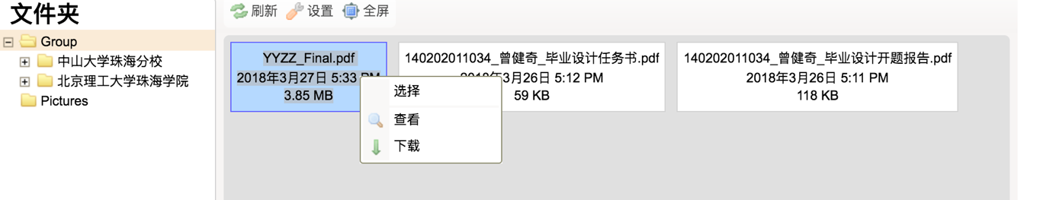图5.49 PDF模版下载

1. 搜索PDF模版：进入查看PDF模版页面后，如图5.50，会有系统里面的组织机构结构，完全按照系统的组织机构创建的文件夹系统。管理员可以根据机构名称和机构旗下的部门名称寻找相关的PDF格式的证照。

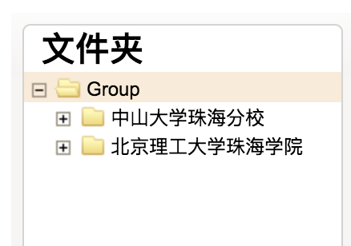

图5.50 系统里面的组织机构结构

四．PDF制作模版管理

PDF制作模版管理流程图如图5.51所示。

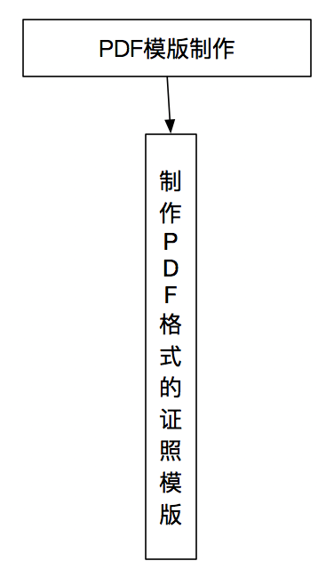

图5.51 PDF制作模版管理流程图

在此子模块中，用户可以进行以下的操作：

1. 制作PDF格式的证照模版：点击“PDF模版管理”->“PDF模版制作”->“制作”，进入制作页面，如图5.51所示。进入前，系统会提示当前用户的模版制作使用次数是否为0。如果为0，系统无法转换为PDF下载到本地；如果有，用户需要先选择确定PDF布局形式和PDF大小，然后再开始设计模版证照。组件中的“基本元素”是基本元素，系统固有的；“元素”是通过从数据库中的模版元素表中提取出来的，modElementController.java会识别当前用户所属的部门，然后提取该部门注册的元素提供给用户设计模版时候使用。“按钮选择”也是固定组件，系统固有的；“其他组件”，里面的组件都是用户上传的，组件规定的格式是图片的格式，其他类型的文件无法上传成功。系统会把用户上传的组件保存在服务器，以后用户在使用的时候，可以提取使用。

当用户设计模版完成后，点击【下载PDF】按钮，系统会自动生成PDF格式的文件到本地，可以通过浏览器寻找文件位置。

该网页主要是用JQuery UI，Javascript和HTML5等等技术开发。

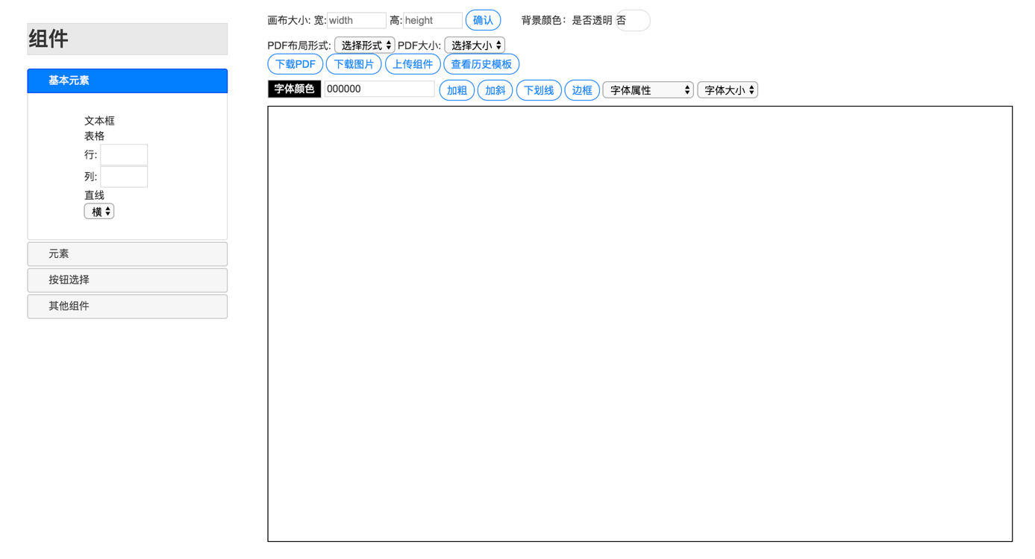

图5.51制作PDF模版页面

### 5.4.4数据注入管理模块的设计与实现

该模块主要用来注入数据到PDF格式的证照模版，然后生成电子证照，主要是注入数据管理：

一．注入数据管理

注入数据管理流程图如图5.52所示。

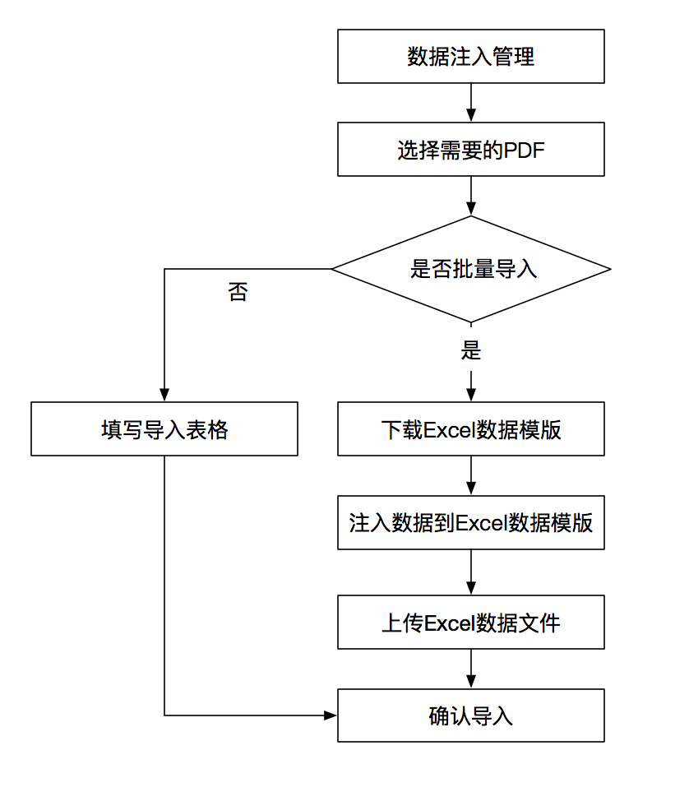

图5.52 注入数据管理流程图

在此子模块中，用户可以进行以下的操作：

1. 注入数据：点击“数据注入管理”->“数据注入”->“注入操作”，显示页面，如图5.53所示。左边显示的该部门PDF格式模版的文件夹和上传组件的文件夹；右边显示的是PDF格式的模版文件。用户双击需要的注入数据的PDF后，系统会让用户预览该PDF模版文件，如图5.54所示。用户可以选择【下载该模版Excel数据模版】来下载Excel数据模版到本地；或者已经下载Excel 数据模版则点击【已下载模版下一步】。

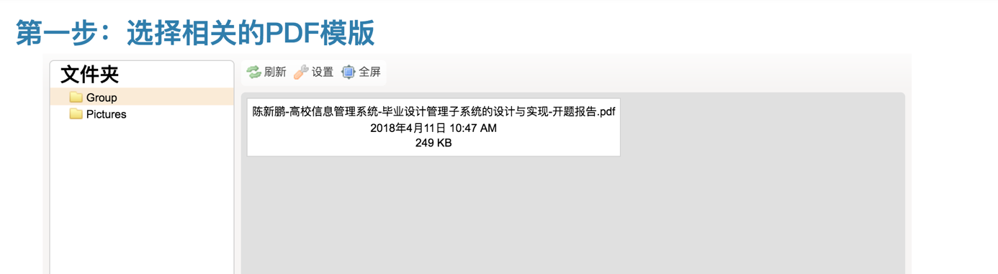

图5.53注入操作页面

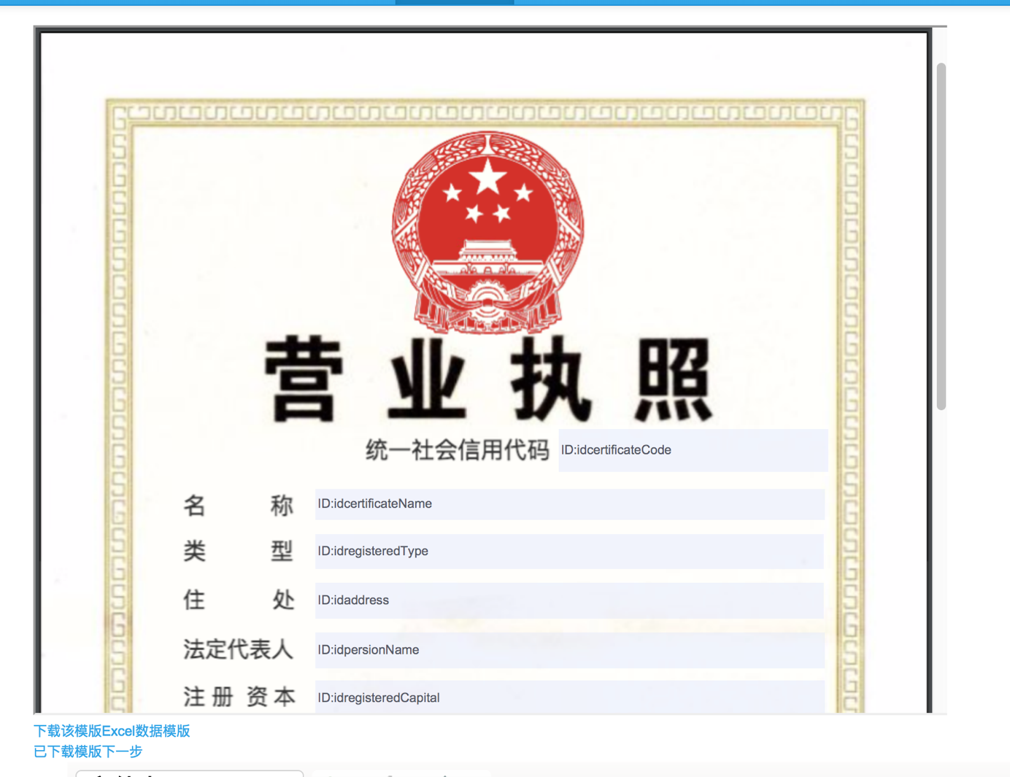

图5.54 预览PDF格式文件

点击【已下载模版下一步】，页面跳转，如图5.55所示。用户可以选择“批量注入”或者“个体导入”；批量导入则是需要通过用户注入数据到第一步下载的Excel数据模版中，然后点击【选择文件按钮】后，确认导入；点击【单条导入】按钮，跳转页面，如图5.56所示。用户填写相关的资料后，点击【导入】按钮后，系统会自动生成一张PDF格式的电子证照。不管是“批量导入”还是“单挑导入”，生成完成后，PDF格式的电子证照下载到本地，并且系统会有相应的提示，同时会重新跳转到第一步的页面。

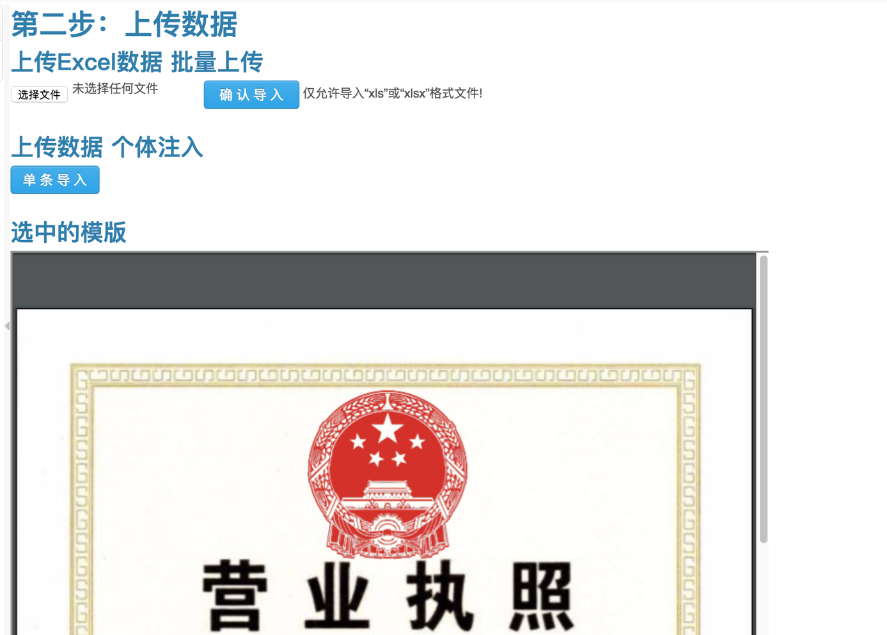

图5.55 上传数据页面

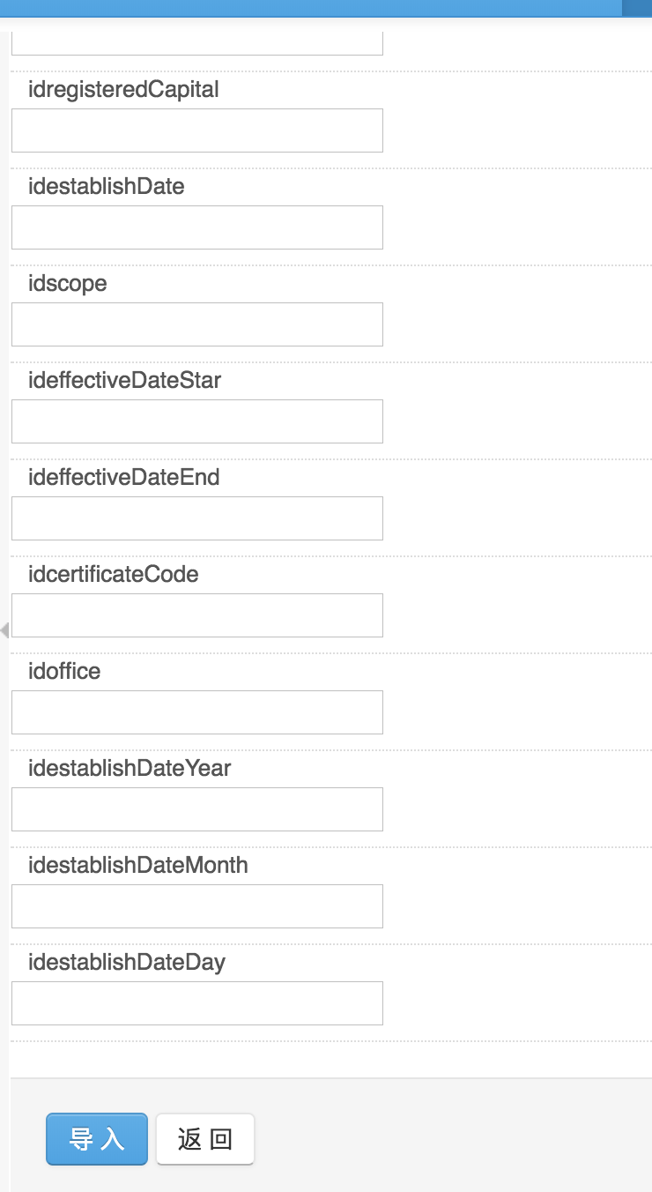

图5.56 单条导入表格

# 6系统的测试

## 6.1软件测试简介

软件测试（Software Testing）是软件开发中重要的一步；软件测试就是比较软件系统的实践输出和预期输出之间的差距。软件测试是伴随着整个软件系统开发的，从确定需求，创建数据库，系统开发一直到最后的交付，这样可以保证系统能满足用户的需求，所以综上所述，软件测试是软件质量保证的关键步骤。

软件是开发人员开发出来的，所以软件一定会有相应的缺陷。通过测试人员，经过专门测试后，才可以发现软件的缺陷所在；发现了缺陷后，要及时修改，这样才能保证软件的质量；历史上的诸多事例告诉我们，如果软件中的缺陷不解决，带来的损失是巨大的。因此，可以看出软件测试的重要性和必要性。

所以，在开发该系统的时候，测试一直伴随着开发。该系统的测试工作可以按时间、阶段进行可进行以下划分：单元测试、集成测试、系统测试和验收测试。

## 6.2测试需求

测试需求（Test Requirement），也是系统需求类型之一，指出项目中需要测试什么。定制测试需求的时候应尽可能地详细明确。测试需求详细精确，对所测试的任务就越清晰，就更加有效的提高测试的质量和进度，另外详细准确的测试需求还可以避免测试过程中的遗漏和误解。总的来说，测试需求是测试的第一步，也是关键的一步。

本人给每个测试需求以PGS-001开始编号，随后以此类推。

优先级分为高、中、低三类：优先级高，表明是关键任务的需求，必须实现，否则表示项目失败；优先级中，指最终版本中所要求的，如果任务紧急，可以在下一个版本中实现；优先级低，是功能上的增强，这些功能的实现能使产品更加的完美。

本人编写的测试需求如表6.1所示。

表6.1 测试需求

|  |  |  |  |
| --- | --- | --- | --- |
| 需求编号 | 需求简述 | 优先级 | 备注说明 |
| PGS-001 | 链接测试 | 高 | 必须实现的关键任务 |
| PGS-002 | 页面内容测试 | 高 | 必须实现的关键任务 |
| PGS-003 | 用户信息显示 | 高 | 必须实现的关键任务 |
| PGS-004 | 用户修改密码 | 高 | 必须实现的关键任务 |
| PGS-005 | 用户信息查看表单测试 | 高 | 必须实现的关键任务 |
| PGS-006 | 系统管理员登录表单测试 | 高 | 必须实现的关键任务 |
| PGS-007 | 用户登录表单测试 | 高 | 必须实现的关键任务 |
| PGS-008 | 用户搜索功能测试 | 高 | 必须实现的关键任务 |
| PGS-009 | 用户审核功能测试 | 高 | 必须实现的关键任务 |
| PGS-010 | 用户新增功能测试（管理员，普通用户） | 高 | 必须实现的关键任务 |
| PGS-011 | 用户编辑功能测试 | 高 | 必须实现的关键任务 |
| PGS-012 | 用户删除功能测试 | 高 | 必须实现的关键任务 |
| PGS-013 | 安全退出功能测试 | 高 | 必须实现的关键任务 |
| PGS-014 | 机构查看功能测试 | 高 | 必须实现的关键任务 |
| PGS-015 | 机构增加功能测试 | 高 | 必须实现的关键任务 |
| PGS-016 | 机构编辑功能测试 | 高 | 必须实现的关键任务 |
| PGS-017 | 模版使用次数信息查查看表单测试 | 高 | 必须实现的关键任务 |
| PGS-018 | 模版使用次数查看功能测试 | 高 | 必须实现的关键任务 |
| PGS-019 | 模版使用次数编辑功能测试 | 高 | 必须实现的关键任务 |
| PGS-020 | 模版元素审核功能测试 | 高 | 必须实现的关键任务 |
| PGS-021 | 已创建模版元素表单测试 | 高 | 必须实现的关键任务 |
| PGS-022 | 新建元素功能测试 | 高 | 必须实现的关键任务 |
| PGS-023 | 文件系统测试 | 高 | 必须实现的关键任务 |
| PGS-024 | PDF模版上传功能 | 高 | 必须实现的关键任务 |
| PGS-025 | PDF模版制作功能 | 高 | 必须实现的关键任务 |
| PGS-026 | 数据注入功能 | 高 | 必须实现的关键任务 |
| PGS-027 | 下载PDF格式模版 | 中 | 最终版本所要求的任务 |
| PGS-028 | PDF模版查看功能测试 | 中 | 最终版本所要求的任务 |
| PGS-029 | 申请模版使用次数 | 低 | 功能上的增强任务 |

## 6.3测试用例

测试用例（Test case），为了得到某一个特殊的目标而编制的一组测试输入、执行条件以及预期效果，然后使用某个程序的输入测试输入后，比较预期效果和实际输出效果差距，确定系统是否通过测试，所以，测试用例就是将软件测试的行为活动做一个科学化的组织归纳。

本人编写的测试用例如下（选择性举例）。

表6.2 新增客户测试用例

|  |  |
| --- | --- |
| 测试用例编号 | PGS-010-004 |
| 测试标题 | 新增客户 |
| 优先级 | 高 |
| 前置条件 | 用户登录系统 |
| 输入 | 归属公司：北京理工大学珠海学院 归属部门：计算机学院  工号：140202011056 姓名：张三 登录名：zhbitZS  密码：zhbitZS 确认密码：zhbitZS 手机：18680033078  邮箱：373330860@qq.com 是否允许登录：是  用户角色：数据注入者 |
| 操作步骤 | PDF模版系统总公司管理员登录系统，点击“用户管理”->“新建用户”，带红星号的为必填信息，输入以上信息，点击【保存】 |
| 预期结果 | 新增客户成功 |

表6.3新建用户测试用例

|  |  |
| --- | --- |
| 测试用例编号 | PGS-010-005 |
| 测试标题 | 新建用户 |
| 优先级 | 高 |
| 前置条件 | 用户打开浏览器，进入登录页面，点击新建用户。新建的用户中输入的归属公司和归属部门必须为已存在的公司和部门。 |
| 输入 | 归属公司：北京理工大学珠海学院 归属部门：计算机学院  工号：140202011056 姓名：张三 登录名：zhbitZS  密码：zhbitZS 确认密码：zhbitZS 手机：18680033078  邮箱：373330860@qq.com 用户角色：数据注入者 |
| 操作步骤 | 在车辆信息管理的汽车类型管理中选中一个编辑对象，点击【编辑】按钮，带[*]号的为必填项，输入以上的信息，按【保存】 |
| 预期结果 | 该用户信息还没有完全新建成功，信息传递到PDF模版系统总公司管理员的待审核用户名单中。 |

表6.4新建元素功能测试用例

|  |  |
| --- | --- |
| 测试用例编号 | PGS-022-001 |
| 测试标题 | 审核模版元素（管理员） |
| 优先级 | 高 |
| 前置条件 | 用户登录系统 |
| 输入 | 元素名字：社会信用代码 PDF元素名：Code  归属公司：中山大学珠海分校 归属部门：文法学院  备注信息：制作电子证照中的需要用到的社会信用代码。 |
| 操作步骤 | 管理员登录系统后，点击【PDF模版管理】->【新建元素】，输入以上的数据，并点击【申请】按钮。 |
| 预期结果 | 元素申请成功。 |

## 6.4单元测试

单元测试（Unit Testing）,是指对软件系统中最小的可测试单元进行检查和验证。因为在该系统中，使用的是Java开发，Java是面向对象的编程语言，所以测试中最小的单元就是类。进行单元测试的时候，需要单独出来，与程序其他的部分相隔离的情况下进行的。

（1）系统管理员或用户登录测试

没有输入账号或者密码其中之一，点击【登录】按钮系统会显示“请填写用户名”或者“请填写密码”的提示信息；如果输入了错误的账号或者输入了正确的账号但是没有输入相对应的密码，系统都会提醒“用户或密码错误，请重试”；只有输入正确的账号和密码的时候，才可以成功登录该系统。

（2）搜索测试

如果选择的归属公司或者归属部门或者填写的搜索字条在数据库中没有找到相对应的数据时，按【查看】按钮都不会显示搜索的内容。

（3）审核用户测试

进入审核用户页面后，选择一条数据，点击【通过】按钮，相关的邮箱会接收到相关的邮件，并且使用该用户可以使用新建时候的登录名和登录该系统。

（4）新增用户测试

PDF模版管理系统总公司管理员进入新建页面后，输入符合条件的资料后（包括必填的信息不为空和某些特殊字段按相关的格式填写），点击【保存】按钮，系统会提示成功添加。用户可以使用登录名和密码登录系统。

（5）编辑测试

在信息表中，选择需要编辑的数据，并点击【修改】按钮，页面显示选中资料的详细信息，用户可以合法修改相关的信息（必须按照填写的格式和规则），点击【保存】，系统会提示成功修改***用户。

（6）删除测试

用户点击其中一条数据后的【删除】按钮，系统会提示“是否确认删除该用户”，点击确定后，便成功操作，系统会有相关的提示。

（7）安全退出测试

若没有按【退出】按钮而直接关闭该页，且没有消除相关的浏览器缓存的时候，当再次登录系统时，浏览器会直接跳转到上一次在浏览器登录的用户页面。

（8）制作模版测试

如果当前用户的所归属的公司模版使用次数为空，进入模版制作界面后，系统会有相关提示，并且最后的时候无法转化为PDF格式文件到本地；如果用户所属的公司模版使用次数不为空，用户可以使用模版制作页面，并且转化PDF格式下载到本地。

（9）模版查看测试

当前用户是普通的用户（非管理员），点击【模版查看】，可以查看到该公司旗下的PDF格式的模版证照；管理员则可以看到旗下所有的PDF格式的模版证照。并且可以通过左边的文件栏，选择对应的部门的文件夹，查看PDF格式的模版证照。双击需要查看的PDF文件后，系统会显示用户选中的PDF格式的文件在页面。

（11）申请测试

用户点击【模版使用次数管理】->【申请次数】，如果当前用户是PDF模版系统总公司的管理员可以选择“归属公司”和“公司负责人”和“次数”；如果当前用户是普通管理员，“归属公司”和“公司负责人”会读取当前用户所属的公司和当前所属公司的负责人，普通管理员只能够选择“次数”，次数只能够选择正整数。选择完毕后，点击【保存】按钮。

（12）PDF模版上传测试

点击【PDF模版管理】->【PDF模版上传】，页面会显示当前用户可以看到的文件系统范围，点击【上传】，系统会显示文件系统页面提供用户寻找选择需要上传PDF，选中后只需要双击文件，成功上传。系统服务器的文件系统成功保存该文件。

（13）数据注入操作测试

点击【数据注入管理】->【注入操作】，页面显示相关的PDF格式的证照模版，双击选中的后，用户可以选择【下载Excel数据模版】下载选中PDF的Excel格式的数据模版或者【已下载模版下一步】直接跳到下一步。到达第二步后，用户点击【单条导入】，系统会根据之前选中的PDF动态创建一个表格供用户填写，填写后，点击【保存】按钮；或者点击【选择文件】，选中已注入数据Excel文件，再点击【确认导入】；系统都会生成相对应的PDF格式的电子证照到本地。

（14）用户修改个人信息测试

用户点击【我的面板】修改头像，邮箱，电话，手机，和备注。点击【保存】按钮。

（15）信息查看测试

每个功能模块中带有下划线的用户名字、登录名或机构名称的列名都是超链接，点击会弹出新的页面查看选中的对象的相应的信息。经测试，功能菜单导航条和带有下划线的列名都能实现超链接。

## 6.5集成测试

集成测试（又称组装测试，联合测试），是将已经完成且已经通过单元测试的单元按照设计要求合并起来，合并后进行的测试。集成测试的目的是为了检查合并后，各个单元之间的接口是否存在问题。

本热将已经通过测试的单元合并起来后，再次进行模块里面的子功能测试，通过测试后，发现各个单元之间并没有太大的冲突情况或借口问题，所以集成测试成功通过。

## 6.6系统测试

系统测试（System Testing），对整个系统进行测试，并对比是否符合开发前的定制的需求说明书，这种测试包括安全测试，压力测试和性能测试。

（1）安全测试

本系统在系统管理员或用户登录时，都设置了加密，数据中的用户表的密码是经过MD5加密的，并不能直接在数据库查看密码。一般情况下，输入错误的密码是无法登录进行操作的。

（2）压力测试和性能测试

当系统连续输入数据后，系统能够及时作出反应，不会突然奔溃，能尽可能的处理数据，并通知用户，部分业务无法进行。

（3）恢复测试

系统发生错误后，系统迅速被修改，会尽量降低损失。

## 6.7验收测试

验收测试，是软件测试阶段的最后一步，在单元测试，集成测试和系统测试之后的一个步骤，是软件产品发布使用前所进行的一个测试活动。包括α测试和β测试：

（1）α测试

本人在系统完成后，模拟各类用户对该系统进行测试，也进行了某些极端的测试方法，发现了软件中还是存在相当的缺陷，有的缺陷甚至相当严重会带来比较严重的损失，现在努力对系统的缺陷进行了修正，尽量做出一个符合大众使用的版本上线。

（2）β测试

本人通过α测试后，邀请班里的同学对该系统进行β测试，并向本人提交了一些异常情况和建议，如有些链接点击后，会出现404错误，或者系统的内存问题非常严重。

# 7结论

经过了半年的努力，终于顺利如期的完成本次毕业设计，这次的毕业设计给了我很大的信心，让我学会了很多，清晰的了解软件的项目开发流程，如何合理使用用设计模式，如何选择开发框架，并且如何合理的利用编程技术实现系统。

首先，在决定做这个PDF格式的模版证照系统的实现与设计作为自己的毕业设计题目前，本人在一个从事电子证照的科技公司实习，所以对这方面是有一定的理解：国内现在开始推崇无纸化社会，所以越来越多的企事业会选择电子证照，电子证照的需求量相比以前会越来越大，而且随着国家出台了一系列的政策的支持，加上国内现在的加密技术高速发展，都会令电子证照走上潮流。现在，我国的一些发达城市已经开始使用电子证照办公；一些大型的电子公司也开始发展电子证照的业务，例如，腾讯，阿里巴巴等等；足以说明电子证照未来的几年将会走上历史舞台。所以，在次情况下开发一个PDF格式的模版证照管理系统来提高办事效率简化管理就非常的必要。

在设计系统的框架时，本人选择了简单易用的Spring MVC + Spring + MyBatis的SSm框架开发。虽然SSM的使用时间比不上SSH框架，但SSM框架易于学习，非常的容易上手，Web项目的建立都符合常用规范，使用SSM框架开发让系统的每个层都较为清晰地表达系统的设计思想。

在开发过程中，困难是在所难免的，而此时，我没有选择逃避，我会选择通过独立思考解决问题；如果个人无法解决问题，我会通过百度、谷歌甚至查阅资料书，帮助我解决问题；另外我也会和我的朋友讨论一些设计思路或者实现方法。在这些过程中，本人都学会了很多，也对以后在企业中开发充满了信心。作为一个软件工程学生，我可以看到软件行业的光明前景，不少师兄前辈告诉我，国内的软件行业将会进入一个黄金年代，让我抓紧机会，在这个黄金年代，学习知识，积累经验，提高个人实力。

这也是我第一次一个人开发系统，仍然有很多需要改进的地方，例如，如何使用前端的插件和框架是页面做的更加美观、提供更加多的功能、实现更多的业务操作等等。不过，这些问题就是我宝贵的经验，以后的时间我会尽力的完善该系统，让其成为一个高效，友好的系统，给人们带来便利。只有发现问题后，认识问题，思考问题，解决问题，我们才可以从中学习到新的知识，吸取到经验，才可以让自己更好的进步。总的来说，这次开发是对本人来说是一个真正提高的过程，按照着企业级开发的要求，鞭策自己，将大学四年的理论知识实践与本次设计中。我将会好好的总结此次毕业设计的经验，争取以后在企业中能做出更好的软件项目。

**参考文献**

[1] 李庆华 Java Web开发实战经典基础篇（JSP，Servlet，Struts，Ajax）[M].北京：清华大学出版社，2009.

[2] 钱乐秋，赵文耘，牛军钰. 软件工程 [M]. 北京：清华大学出版社，2007.

[3] 韩万江，姜立新. 软件项目管理案例教程 [M]. 北京：机械工业出版社，2009.

[4] 张利国，刘伟. Java SE应用程序设计 [M]. 北京：科学出版社，2008.

[5] 李绪成，滕英岩，闫海珍. Java EE 5实用教程——基于WebLogic和Eclipse [M]. 北京：电子工业出版社，2007.

[6] 林开荣. 汽车租赁企业经营分析及管理系统设计 [J]. 山东轻工业学院学报，2008，22（1）：95-98.

[7] 王珊，萨师煊. 数据库系统概论 [M]. 北京：高等教育出版社，2006.

[8] 李存斌，董福贵，王建军，王彬. 数据库应用技术——SQL Server 2005实用教程 [M]. 北京：中国水利水电出版社，2006.

[9] 刘万军，梁清华，王松波，宋强. Java 程序设计实践教程 [M]. 北京：清华大学出版社，2006.

[10] 何石峰. 汽车租赁信息管理系统设计与实现 [J]. 西部大开发，2011.01（1）：198-199.

[11] 谷增军. 基于B/S结构的汽车租赁风险控制与运营管理系统的设计与实现 [J]. 中国管理信息化，2007，10（11）：27-28.

[12] 李刚 轻量级JAVAEE 企业应用实战（SpringMVC + Spring + MyBatis）[J] 中国工信集团，2014.10

[13] 李刚 疯狂Ajax讲义 [J] 电子工业出版社 2014.10

[14] （美）弗里曼. Head First设计模式 [M]. 北京：中国电力出版社，2007.

**谢 辞**

为时一个学期的毕业设计即将结束了，这也意味着本人在北京理工大学珠海学院的大学时光也即将画上完满的句号，这是一个值得纪念的时刻，心里的感受交错复杂，有完成毕业设计的满足感，有对大学点点滴滴的留恋和不舍。谢谢这四年在课堂上指导过我的老师，也谢谢在平时业余学习生活中帮助过我的同学和朋友。

在毕业设计完成之时，本人要特别感谢我的指导老师——魏志军老师。感谢老师大学四年的培养，给了很多学习的机会给我；感谢老师在本人遇到不懂的问题时给予的耐心讲解，从最开始的选题、毕业设计开题报告、任务书到毕业设计论文的修改都为本人提供了必要的帮助，使得本人能顺利地完成毕业设计工作。老师细心、考虑周全的工作作风令本人印象深刻并收益不少，在此再次向老师表示衷心的感谢！

同样，感谢学校曾经教过本人课的老师，在大学期间对本人的谆谆教诲和无私帮助；感谢本人的父母兄弟、同学和大学所认识的朋友，在本人遇到困难和迷惑时给予的支持和鼓励；是你们陪伴本人度过了难忘而有意义的大学时光，本人将深记于心，并将在大学学到的不放弃、奋发向上的精神应用到以后的工作、生活中。

**附 录**

制作模版页面（JS）代码：

/*加载可拖拽的组件(Mickey)*/  
 $(**function** () {  
 /*打开页面的时候使画布自动填充满屏幕可用区域（hezijian6338）*/  
  
 //调试代码  
 //alert("pageRight:"+"width:"+document.getElementById("pageRight").offsetWidth+"height:"+document.getElementById("pageRight").offsetHeight);  
  
 //留出右边的边沿区域  
 document.getElementById("printf").style.width = document.getElementById("pageRight").offsetWidth - 20;  
  
 //减去工具区域的位置  
 document.getElementById("printf").style.height = document.getElementById("pageRight").offsetHeight - document.getElementById("util").offsetHeight + 100;  
  
 /*左边组件栏设置为可缩放（Mickey）*/  
// $("#products").resizable({  
// minHeight: 140,  
// minWidth: 200,  
// resize: function () {  
// $("#catalog").accordion("refresh");  
// }  
// });  
 $("#catalog").accordion({  
 autoHeight: **false** });  
 $(".components").draggable({  
 appendTo: "body",  
 helper: "clone"  
 });  
  
 $("#textarea").blur(**function** () {  
 //alert("cao ni ma ");  
 });  
  
 /*画布使用jauery拖拽插件（Miceky）*/  
 $("#printf").droppable({  
 activeClass: "ui-state-default",  
 hoverClass: "ui-state-hover",  
 accept: ".components",  
 drop: **function** (event, ui) {  
  
 <!--第一个拖拉组件文本框的生成(Mickey)-->  
  
 **if** (ui.helper.attr("id") == "Text") {  
 **var** el = $("<div class='printComponents textComponents' onclick='checkClick(this)' tabindex='0' ></div>");  
 //el.append("<ul><li style='list-style: none;'><textarea class='textarea' id='textarea' style='' onchange='wirteText(this)'></textarea></li></ul>");  
 el.append("<textarea class='textarea' id='textarea' style='' onchange='wirteText(this)'></textarea>");  
 **var** id = (**new** Date()).getMilliseconds();  
 el.attr("id", "new" + id);  
 el.draggable({  
 containment: "#printf",  
 handle: "se"  
 })  
 .resizable({  
 stop: **function** (e, ui) {  
 **var** hereDrag = **this**;  
 **var** width = parseInt($(hereDrag).css("width"));  
 **var** height = parseInt($(hereDrag).css("height"));  
 /*宽度会自动填充*/  
 //$(hereDrag).find('textarea').css('width', width - (width * 0.06));  
  
 /*动态可拖拽的高度*/  
 //$(hereDrag).find('textarea').css('height', height - 10 );  
 $(hereDrag).find('textarea').css('height', height - (height * 0.06));  
 },  
 containment: "#printf",  
 handles: 'se'  
 })  
 .appendTo("#printf");  
  
  
 } **else if** (ui.helper.attr("id") == "radiobutton") {  
  
 <!--第二个拖拉组件单选按钮的生成(Mickey)-->  
  
 **var** RadiostyleChoice = document.getElementById("RadiostyleChoice").value;  
 **var** radioAcount = document.getElementById("radioAcount").value;  
 **var** el = $("<div class='printComponents' onclick='checkClick(this)' tabindex='0'></div>");  
 **var** id = (**new** Date()).getMilliseconds();  
 el.attr("id", "new" + id);  
 **var** radio = Math.random();  
  
 //当用户没有输入按钮数量的时候 默认生成一个按钮  
 **if** (radioAcount == **null** || radioAcount == 0) {  
 **function** prom() {  
 **var** content = prompt("请输入你按钮的内容", "");  
 **return** content;  
 }  
  
 **var** content = prom();  
 el.append("<input type='radio' class='input' id='" + content + "' name='" + radio + "'><label for='" + content + "'>" + content + "</label>");  
 el.resizable({  
 stop: **function** (e, ui) {  
 **var** hereDrag = **this**;  
 **var** width = parseInt($(hereDrag).css("width"));  
 **var** height = parseInt($(hereDrag).css("height"));  
 $(hereDrag).find('input').css('width', width / 2);  
 $(hereDrag).find('input').css('height', height / 2);  
 },  
 containment: "#printf"  
 }).draggable({  
 containment: "#printf",  
 cancel: "#input"  
 }).appendTo("#printf");  
  
 } **else** {  
  
 //当用户输入了所需要的单选按钮数量的时候 生成相对应的单选按钮数量  
 **for** (**var** i = 0; i < radioAcount; i++) {  
 **function** prom() {  
 **var** content = prompt("请输入你按钮的内容", "");  
 **return** content;  
 }  
  
 **var** content = prom();  
 el.append("<input type='radio' class='input' id='" + content + "' name='" + radio + "'><label for='" + content + "'>" + content + "</label>");  
 el.resizable({  
 stop: **function** (e, ui) {  
 **var** hereDrag = **this**;  
 **var** width = parseInt($(hereDrag).css("width"));  
 **var** height = parseInt($(hereDrag).css("height"));  
 **if** (RadiostyleChoice == 1) {  
 $(hereDrag).find('input').css('width', width / 2);  
 $(hereDrag).find('input').css('height', height / (radioAcount * 2));  
 } **else** {  
 $(hereDrag).find('input').css('width', width / radioAcount * 2);  
 $(hereDrag).find('input').css('height', height / 2);  
 }  
 },  
 containment: "#printf"  
 }).draggable({  
 containment: "#printf",  
 cancel: "#input"  
 }).appendTo("#printf");  
 **if** (RadiostyleChoice == 1) {  
 el.append("<br />");  
 }  
 }  
 }  
  
 } **else if** (ui.helper.attr("id") == "check box") {  
  
 <!--第三个拖拉组件 多选按钮的生成(Mickey)-->  
  
 **var** CheckBoxstyleChoice = document.getElementById("CheckBoxstyleChoice").value;  
 **var** checkAcount = document.getElementById("checkAcount").value;  
 **var** el = $("<div class='printComponents' onclick='checkClick(this)' tabindex='0'></div>");  
 **var** id = (**new** Date()).getMilliseconds();  
 el.attr("id", "new" + id);  
  
 //当用户没有输入如何数组的时候 默认生成一个多选按钮  
 **if** (checkAcount == **null** || checkAcount == 0) {  
 **function** prom() {  
 **var** content = prompt("请输入你按钮的内容", "");  
 **return** content;  
 }  
  
 **var** content = prom();  
 el.append("<input type='checkbox' class='input' id='" + content + "'><label for='" + content + "'>" + content + "</label>");  
 el.resizable({  
 stop: **function** () {  
 **var** hereDrag = **this**;  
 **var** width = parseInt($(hereDrag).css("width"));  
 **var** height = parseInt($(hereDrag).css("height"));  
 $(hereDrag).find('input').css('width', width / 2);  
 $(hereDrag).find('input').css('height', height / 2);  
 },  
 containment: "#printf"  
 }).draggable({  
 containment: "#printf",  
 cancel: "#input"  
 }).appendTo("#printf");  
  
 } **else** {  
  
 //生成用户输入所需要的多选按钮数量  
 **for** (**var** i = 0; i < checkAcount; i++) {  
 **function** prom() {  
 **var** content = prompt("请输入你按钮的内容", "");  
 **return** content;  
 }  
  
 **var** content = prom();  
 el.append("<input type='checkbox' class='input' id='" + content + "'><label for='" + content + "'>" + content + "</label>");  
 el.resizable({  
 stop: **function** () {  
 **var** hereDrag = **this**;  
 **var** width = parseInt($(hereDrag).css("width"));  
 **var** height = parseInt($(hereDrag).css("height"));  
 **if** (CheckBoxstyleChoice == 1) {  
 $(hereDrag).find('input').css('width', width / 2);  
 $(hereDrag).find('input').css('height', height / (2 * checkAcount));  
 } **else** {  
 $(hereDrag).find('input').css('width', width / (checkAcount * 2));  
 $(hereDrag).find('input').css('height', height / 2);  
 }  
 },  
 containment: "#printf"  
 }).draggable({  
 containment: "#printf",  
 cancel: "#input"  
 }).appendTo("#printf");  
 **if** (CheckBoxstyleChoice == 1) {  
 el.append("<br />");  
 }  
 }  
 }  
  
 } **else if** (ui.helper.attr("id") == "line") {  
  
 <!--第四个拖拉组件的生成 直线 有横竖供用户选择(Mickey)-->  
  
 **var** lineStylechoice = document.getElementById("lineStylechoice").value;  
 **if** (lineStylechoice == 1) {  
 **var** el = $("<div class='verticallineStyle' onclick='checkClick(this)' tabindex='0'></div>");  
 **var** id = (**new** Date()).getMilliseconds();  
 el.attr("id", "new" + id);  
 el.resizable({  
 containment: "#printf",  
 maxWidth: 5  
 }).draggable({  
 containment: "#printf"  
 }).appendTo("#printf");  
 } **else** {  
 **var** el = $("<div class='horizontallineStyle' onclick='checkClick(this)' tabindex='0'></div>");  
 **var** id = (**new** Date()).getMilliseconds();  
 el.attr("id", "new" + id);  
 el.resizable({  
 containment: "#printf",  
 maxHeight: 5  
 }).draggable({  
 containment: "#printf"  
 }).appendTo("#printf");  
 }  
  
 } **else if** (ui.helper.hasClass("Elements")) {  
  
 <!--第五个组件 生成只能拖拉一次的关键拖拉组件 供以后可以用java代码寻找到相应的位置 输入相关内容(hezijain6338)-->  
  
 /*增加了控制头像框尺寸的代码*/  
  
 //alert("id" + ui.helper.attr("id"));(width*0.1)  
 **if** (document.getElementById("id" + ui.helper.attr("id"))) {  
 alert("此组件只能拖拉一次！");  
 } **else if** (ui.helper.attr("id") == "Photo") {  
 //alert("画布宽度：" + document.getElementById("printf").offsetWidth + " " + "画布长度：" + document.getElementById("printf").offsetHeight);  
 document.getElementById(ui.helper.attr("id")).style.backgroundColor = "#B8E834";  
 **var** el = $("<div class='printComponents specialElements Photo' onclick='checkClick(this)' tabindex='0' style='border:1px solid #000000;'></div>");  
 **var** id = "id" + ui.helper.attr("id");  
 el.attr("id", id);  
 el.attr("name", id);  
 el.text("ID:" + id);  
 el.resizable({  
 containment: "#printf",  
 handle: 'se',  
 stop: **function** (e, ui) {  
 **var** photoWidth = parseInt((99.21 * document.getElementById("printf").offsetWidth) / 841.89) + 'px';  
 **var** photoHeight = parseInt((150.2338 * document.getElementById("printf").offsetHeight) / 595.28) + 'px';  
 //alert("画布宽度：" + photoWidth + " " + "画布长度：" + photoHeight);  
 **var** hereDrag = **this**;  
 $(hereDrag).css('width', photoWidth);  
 $(hereDrag).css('height', photoHeight);  
 }  
 }).draggable({  
 containment: "#printf"  
 }).appendTo("#printf");  
 } **else** {  
 document.getElementById(ui.helper.attr("id")).style.backgroundColor = "#B8E834";  
 **var** el = $("<div class='printComponents specialElements' onclick='checkClick(this)' tabindex='0' style='border:1px solid #000000;'></div>");  
 **var** id = "id" + ui.helper.attr("id");  
 el.attr("id", id);  
 el.attr("name", id);  
 el.text("ID:" + id);  
 el.resizable({  
 containment: "#printf"  
 }).draggable({  
 containment: "#printf"  
 }).appendTo("#printf");  
 }  
  
  
 } **else if** (ui.helper.attr("id") == "Form") {  
  
 <!--第六个组件 表格的生成（Mickey）-->  
  
 **var** lineAcount = document.getElementById("FormLineAcount").value;  
 **var** columnAcount = document.getElementById("FormColumnAcount").value;  
 **if** (lineAcount == 0 || lineAcount == **null**) {  
 lineAcount = 1;  
 }  
 **if** (columnAcount == 0 || columnAcount == **null**) {  
 columnAcount = 1;  
 }  
 //alert(lineAcount +" "+ columnAcount); //确认是否能取得值  
 **var** textareaWidth = 500 / columnAcount;  
 **var** el = $("<div class='printComponents textComponents' onclick='checkClick(this)' tabindex='0'></div>");  
 **var** id = "id" + ui.helper.attr("id");  
 el.attr("id", id);  
 **for** (**var** x = 0; x < lineAcount; x++) {  
 **for** (**var** y = 0; y < columnAcount; y++) {  
 el.append("<textarea class='textarea' style='resize: none;width:" + textareaWidth + "px' ></textarea>");  
 }  
 el.append("<br />");  
 }  
 el.resizable({  
 stop: **function** (e, ui) {  
 **var** hereDrag = **this**;  
 **var** width = parseInt($(hereDrag).css('width'));  
 **var** height = parseInt($(hereDrag).css('height'));  
 $(hereDrag).find('textarea').css('width', width / columnAcount - 5);  
 $(hereDrag).find('textarea').css('height', height / lineAcount - 5);  
 },  
 containment: "#printf"  
 }).draggable({  
 containment: "#printf"  
 }).appendTo("#printf");  
  
 } **else if** (ui.helper.hasClass("othersElement")) {  
  
 <!--第七个组件的生成 图片的拖拉(Mickey)-->  
 **var** fileName = "/file/"+ui.helper.attr("id").substring(38);  
 //alert(fileName);  
 **var** el = $("<div class='printComponents picComponents' onmousedown='setIndex(event,this)' tabindex='0'></div>");  
  
 el.append("<img src=" + fileName + " class='img' style='width:98%;height: auto' />");  
 **var** id = (**new** Date()).getMilliseconds();  
 el.attr("id", "new" + id + "-" + ui.helper.attr("id"));  
 el.resizable({  
 stop: **function** () {  
 **var** hereDrag = **this**;  
 **var** width = parseInt($(hereDrag).css('width'));  
 **var** height = parseInt($(hereDrag).css('height'));  
 $(hereDrag).find('img').css('width', width);  
 $(hereDrag).find('img').css('height', height);  
 },  
 containment: "#printf"  
 }).draggable({  
 containment: "#printf"  
 }).appendTo("#printf");  
  
 } **else** {  
 <!--第八个组件的生成 一些其他组件的生成(Mickey)-->  
  
 **var** el = $("<div class='printComponents' onclick='checkClick(this)' tabindex='0' ></div>");  
 **var** id = (**new** Date()).getMilliseconds();  
 el.attr("id", "new" + id);  
 el.text("ID=new" + id);  
 el.draggable({  
 containment: "#printf"  
 }).resizable({  
 containment: "#printf"  
 }).appendTo("#printf");  
  
 }  
 }  
 });  
 });  
</script>